UNIVERSIDAD NACIONAL DE CAJAMARCA
FACULTAD DE INGENIERÍA

ESCUELA ACADÉMICO PROFESIONAL
DE INGENIERÍA DE SISTEMAS

“AUTOMATIZACIÓN DEL TRANSPORTE DE MATERIAL Y GESTIÓN DE FLOTA EN VOLQUETES CON PAYLOAD METER INOPERATIVO DE UNA OPERACIÓN MINERA A TAJO ABIERTO”

TESIS:
PARA OPTAR EL TÍTULO DE INGENIERO DE SISTEMAS

AUTOR:
BACH. SEGUNDO TELÉSFORO MEDINA TERÁN

ASESOR:
ING. MANUEL ENRIQUE MALPICA RODRÍGUEZ

CAJAMARCA-PERÚ

2019

COPYRIGHT © 2019 BY
SEGUNDO TELESFORO MEDINA TERÁN
Todos los derechos reservados

AGRADECIMIENTOS

A Dios por ser fuente inagotable de refugio ante las adversidades de la vida, a mis padres por su apoyo en brindarme una educación pensando en mi futuro, a mis hermanos por su respaldo y aliento a seguir adelante. A mi abuela y padrino por sus consejos para seguir el camino de una carrera profesional.
También, agradecer a mi asesor Ing. Manuel Enrique Malpica Rodríguez, quien me apoyó en el desarrollo del presente proyecto.

DEDICATORIA

A mi PADRE, por creer siempre en mí, por sus enseñanzas, por sus consejos y por el desprendimiento de su bienestar con el fin de alcanzar un mejor futuro para sus hijos, sin esperar recibir nada a cambio. A mi ABUELA por enseñarme el amor hacia nuestro señor Jesucristo, a nuestra familia y a nuestro prójimo. A mi ESPOSA e HIJOS por ser mi fuente de inspiración para seguir adelante.

Contenido
RESUMEN 1
ABSTRACT 2
CAPITULO I. INTRODUCCIÓN 3
CAPITULO II. MARCO TEÓRICO 6
2.1 Antecedentes teóricos de la investigación 6
2.2 Bases teóricas 7
2.2.1 Sistemas de información 7
2.2.1.1 Datos, información y conocimiento 8
2.2.1.2 Componentes de los sistemas de información 8
2.2.1.3 Sistemas automáticos de control 10
2.2.1.4 Scrum 12
2.2.1.4.1 Introducción al marco de trabajo 12
2.2.1.4.2 Gestión de la evolución del proyecto 12
2.2.1.4.3 Reglas del scrum 14
2.2.1.4.4 Scrum técnico 15
2.2.1.4.5 Artefactos 17
2.2.1.4.6 Eventos 23
2.2.1.5 Procesos de software 24
2.2.1.5.1 Modelos de proceso de software 25
2.2.1.6 UML 25
2.2.1.6.1 Revisión de los tipos de diagramas 26
2.2.2 Sistemas de gestión de flotas o sistemas de despacho 27
2.2.3 Optimización 28
2.2.3.1 Programación lineal 28
2.2.3.2 Programación dinámica 29
2.2.3.3 Teoría de colas 29
2.2.4 Transporte de material 31
2.2.4.1 Planificación de la mina 31
2.2.4.2 Operación de la mina 31
2.2.4.3 Topografía 31
2.2.4.4 Equipos auxiliares 32
2.2.4.5 Procedimientos de transporte en minería a tajo abierto 32
2.2.5 Actividades del ciclo de transporte 32
2.2.5.1 Viajando vacío 32
2.2.5.2 Esperando en pala 33
2.2.5.3 Cuadrando en pala 33
2.2.5.4 Cargando 33
2.2.5.5 Acarreando. 33
2.2.5.6 Esperando en descarga 33
2.2.5.7 Retrocediendo 33
2.2.5.8 Descargando 33
2.3 Definición de términos básicos. 34
2.3.1 Automatización 34
2.3.2 Transporte de material 35
2.3.3 Sistemas de gestión de flota 35
2.3.4 Minería a tajo abierto 35
2.3.5 Ciclo de transporte 36
2.3.6 Optimización 36
2.3.7 Asignaciones optimizadas 36
2.3.8 Viajes registrados automáticamente 36
2.3.9 Tiempos de espera de volquetes en zonas de carguío 36
2.3.10 Tiempos de espera en zonas de descarga 36
CAPITULO III. MATERIALES Y MÉTODOS 37
3.1 Procedimiento 37
3.1.1 Planificación 38
3.1.1.1 Alcance 38
3.1.1.2 Arquitectura del sistema 38
3.1.1.3 Cronograma de actividades 39
3.1.1.4 Roles 40
3.1.1.5 Requerimientos no funcionales 41
3.1.1.6 Presupuesto 41
3.1.1.7 Pila del producto (Product Backlog) 42
3.1.1.8 Proceso de desarrollo de software 43
3.1.1.9 Instalación del hardware para conexión con los sensores 44
3.1.2 Sprint 01: Automatización fase I 45
3.1.2.1 Objetivo del sprint 45
3.1.2.2 Historias de usuario 45
3.1.2.3 Pila del sprint (Sprint Backlog) 47
3.1.2.4 Diagrama de clases 49
3.1.2.5 Diseño de base de datos 50
3.1.2.6 Vistas del sistema y paneles de equipos 50
3.1.2.7 Generación de código fuente 52
3.1.2.8 Pila del sprint desarrollada 55
3.1.2.9 Gráfico burdown 57
3.1.2.10 Diagrama de componentes 57
3.1.2.11 Revisión del sprint 58
3.1.2.12 Retrospectiva del sprint 65
3.1.3 Sprint 02: Automatización fase II 65
3.1.3.1 Objetivo del sprint 65
3.1.3.2 Historias de usuario 65
3.1.3.3 Pila del sprint (Sprint Backlog) 68
3.1.3.4 Diagrama de clases 69
3.1.3.5 Diseño de base de datos 70
3.1.3.6 Generación del código 71
3.1.3.7 Pila del sprint desarrollada 72
3.1.3.8 Gráfico burdown 74
3.1.3.9 Diagrama de componentes 74
3.1.3.10 Revisión del sprint 75
3.1.3.11 Retrospectiva del sprint 83
3.2 Tratamiento y análisis de datos y presentación de resultados 84
3.2.1 Resultados de las fichas de observación 84
3.2.1.1 Porcentaje de viajes registrados automáticamente 84
3.2.1.2 Porcentaje de asignaciones optimizadas. 85
3.2.2 Prueba de Hipótesis 86
3.2.2.1 Hipótesis Nula(H₀) 86
3.2.2.2 Hipótesis Alternativa (H_{a}) 87
3.2.2.3 Nivel de significancia 87
3.2.2.4 Valor estadístico del procedimiento 87
3.2.2.5 Establecer región crítica 87
3.2.2.6 Toma de decisión 88
CAPÍTULO IV. ANÁLISIS Y DISCUSIÓN DE RESULTADOS 89
CAPÍTULO V. CONCLUSIONES Y RECOMENDACIONES 91
5.1 Conclusiones 91
5.2 Recomendaciones 92
Referencias 93
ANEXOS 95
ANEXO 01: INSTALACIÓN DE CABLEADO DE COMUNICACIÓN ENTRE SENSORES Y COMPUTADORA ABORDO. 95
ANEXO 02: FICHAS DE OBSERVACIÓN 99
ANEXO 03: FICHA DE VALIDACIÓN DEL INSTRUMENTO 101
ANEXO 04: REPORTE DE REGISTRO DE VIAJES 102

ÍNDICE DE TABLAS

Tabla 1. Cronograma de actividades 39
Tabla 2. Roles del personal. 40
Tabla 3. Presupuesto: Recurso humano. 41
Tabla 4. Presupuesto: materiales, insumos y servicios. 41
Tabla 5. Presupuesto: Hardware y software. 42
Tabla 6. Pila del producto (Product Backlog) 43
Tabla 7. Pila del sprint 01: Automatización de actividades I. 47
Tabla 8. Pila del sprint 01 desarrollada: Automatización de actividades I. 55
Tabla 9. Retrospectiva del sprint01 65
Tabla 10. Pila del sprint 02: Automatización de actividades II. 68
Tabla 11. Pila del sprint 02 desarrollada. Automatización de actividades II. 72
Tabla 12. Porcentaje de viajes registrados automáticamente. 84
Tabla 13. Porcentaje de asignaciones optimizadas. 85
Tabla 14. Promedios de: Viajes registrados automáticamente y asignaciones optimizadas. 86

ÍNDICE DE FIGURAS
Fig. 1. Componentes básicos de un sistema de control. 11
Fig. 2. Sistema de control de temperatura. 11
Fig. 3. Marco de trabajo Scrum. 14
Fig. 4. Roles y artefactos de Scrum. 15
Fig. 5. Eventos de Scrum. 15
Fig. 6. Incremento iterativo / continuo. 16
Fig. 7. Requisitos completos / evolutivos. 17
Fig. 8. Ejemplo de pila del producto. 21
Fig. 9. Ejemplo de pila de sprint con hoja de cálculo. 22
Fig. 10. Ciclo de transporte de material. 34
Fig. 11. Estructura de un sistema automatizado. 34
Fig. 12. Mina a tajo abierto 35
Fig. 13. Ubicación geográfica de mina Toquepala 37
Fig. 14. Diagrama de distribución, arquitectura del sistema. 39
Fig. 15. Desarrollo incremental. 44
Fig. 16. Historia de usuario "Automatizar actividad cuadrándose" 45
Fig. 17. Historia de usuario "Automatizar actividad cargando" 46
Fig. 18. Historia de usuario "Automatizar actividad descargando" 46
Fig. 19. Historia de usuario "Visualizar cambio de actividades" 47
Fig. 20. Diagrama de clases, sprint 01. 49
Fig. 21. Lista de tablas del sprint 01 50
Fig. 22. Vista de volquetes del sistema, ubicación de la actividad y asignación. 51
Fig. 23. Panel de volquete, ubicación de la actividad y asignación. 51
Fig. 24. Modelo de la clase Truck. 52
Fig. 25. Controlador de la clase Truck. 53
Fig. 26. xml panel del volquete. 54
Fig. 27. Gráfico burdown del sprint 01 57
Fig. 28. Diagrama de componentes sprint 01. 57
Fig. 29. Automatización de la actividad cuadrando. 59
Fig. 30. Automatización de la actividad cargando. 61
Fig. 31. Automatización de la actividad descargando. 63
Fig. 32. Historia de usuario "Automatizar actividad cargando" 66
Fig. 33. Historia de usuario "Automatizar actividad acarreando" 66
Fig. 34. Historia de usuario "Automatizar actividad viajando" 67
Fig. 35. Historia de usuario "Automatizar actividad retrocediendo" 67
Fig. 36. Diagrama de clases, sprint 02. 69
Fig. 37. Lista de tablas del sprint 02. 70
Fig. 38. xml panel del volquete. 71
Fig. 39. Gráfico burdown del sprint 02 74
Fig. 40. Diagrama de componentes sprint 02. 74
Fig. 41. Automatización de la actividad cargando. 76
Fig. 42. Automatización de la actividad viajando. 78
Fig. 43. Automatización de la actividad retrocediendo. 80
Fig. 44. Automatización de la actividad acarreando. 82
Fig. 45. Porcentaje de viajes registrados automáticamente. 85
Fig. 46. Porcentaje de asignaciones optimizadas. 86
Fig. 47. Resultado de la aplicación SPSS 87
Fig. 48. Distribución T Student. 88
Fig. 49. Instalación de computadora abordo. 95
Fig. 50. Panel del sistema abordo. 96
Fig. 51. Ubicación de antena GPS. 97
Fig. 52. Bornera de los sensores de retroceso, tolva del volquete. 98
Fig. 53. Vista de registro de viajes 01. 102
Fig. 54. Vista de registro de viajes 02. 102

RESUMEN
El presente trabajo de investigación automatizó el transporte de material para una flota de volquetes con payload meter inoperativo de una operación minera a tajo abierto, con el objetivo de evaluar la influencia de la automatización en la gestión de la flota. El desarrollo de esta automatización será agregado como un módulo adicional al sistema de gestión de flota que actualmente usa la operación minera.
Como paso inicial en el desarrollo de este proyecto se recogen los requerimientos de usuario y se realiza un análisis de posibles soluciones utilizando sensores y componentes disponibles en la flota afectada. Posteriormente a la evaluación, se decide utilizar los sensores de retroceso, traba y tolva del volquete, datos de posición de GPS y eventos del acelerómetro disponible en la computadora a bordo instalada en cada volquete. Para el desarrollo de la solución propuesta se utilizó el marco de trabajo Scrum, los requerimientos se escribieron en la pila del producto como historias de usuario, se obtuvieron un total de seis historias de usuario. Luego se generan dos sprints, el primero tiene como objetivo automatizar las actividades cuadrándose, cargando y descargando del ciclo de transporte de material, además de permitir visualizar este cambio de actividades en el panel de los volquetes y las vistas del sistema de gestión de flota. En el segundo sprint se automatizaron las actividades acarreando, viajando, retrocediendo y se mejora la actividad cargando del ciclo de transporte de material. Como resultado de los sprint se obtienen dos incrementos que permitieron automatizar el transporte de material según lo planificado.
Finalmente, se presenta los resultados del estudio post implementación a la variable independiente, esta información se muestra en tablas y gráficas para su revisión, y se realiza el análisis de los indicadores formulados. Estos resultados permiten confirmar la hipótesis propuesta, la automatización del transporte de material mejora la gestión de flota de volquetes con payload meter inoperativo, con un incremento promedio del 38.75% en el registro de viajes automáticamente y un 6% en las asignaciones óptimas.

Palabras clave: Scrum, gestión de flota, sprint, pila del producto, GPS, automatización, acelerómetro y sensores.

ABSTRACT
The present research automates the transport of material of a fleet of dump trucks with payload meter not working from an open-pit mining operation, with the objective of evaluating the influence of the automation in the management of the fleet. The development of this automation will be added as a module to the fleet management system currently used by the mining operation.
As an initial step in the development of this project, the user requirements are collected and an analysis of possible solutions is carried out using sensors and components available in the affected fleet. After the evaluation, it is decided to use the sensors of reverse, lock and tipping of the truck, GPS position data and events of the accelerometer available on the on-board computer installed in each truck. For the development of the proposed solution, the Scrum framework was used, the requirements were written in the product backlog as user stories, a total of six user stories were obtained. Then two sprints were generated, the first one aims to automate the activities by spotting, loading and tipping the material transport cycle, besides allowing to visualize this change of activities in the panel of the dump trucks and the views of the fleet management system. In the second sprint the activities were automated hauling, traveling, backing up and improving the activity loading of the material transport cycle. As a result of the sprints, two increments were obtained that allowed automating the transport of material as planned.
Finally, the results of the post-implementation study are presented to the independent variable. This information is shown in tables and graphs for review, and the analysis of the formulated indicators is carried out. These results confirm the proposed hypothesis, the automation of material transport improves the management of dump trucks with payload meter inoperative, with an average increase of 38.75% in the travel record automatically and 6% in the optimal assignments.

Keywords: Scrum, fleet management, sprint, product backlog, GPS, automation, accelerometer and sensors.

CAPITULO I. INTRODUCCIÓN
En la actualidad las operaciones mineras a tajo abierto se enfrentan a ciertas dificultades para la gestión de su operación, esto debido a su complejidad, que sobrepasa a la capacidad humana para tener un panorama exacto del estado operacional en tiempo real por métodos manuales. Es evidente que las operaciones mineras hoy en día aumentan su dependencia de los sistemas para la recolección, análisis y toma de decisiones; en base a datos recolectados en tiempo real. En la presentación, de la 115ª reunión anual de la Northwest Mining Association sostenida a fines de noviembre del 2009 en Reno, Nevada, EEUU, Desjardins [1] dijo que los sistemas de gestión de flotas no sólo ayudan a la minería a optimizar la eficiencia en sus activos de carguío y transporte, sino que también se pueden usar como una herramienta para mejorar la seguridad y también como una plataforma para lograr automatización extra en operaciones mineras. Adicionalmente, a la complejidad de las operaciones mineras, el proceso de carguío y transporte de material es una de los procesos más relevantes desde el punto de vista de costos asociados a la adquisición (inversión). En el caso de operaciones a tajo abierto, significan más del 50% del costo total de extracción. Juntamente con la inversión, el costo de operación asociado al funcionamiento de estos equipos también es alto; por ejemplo, mantenimientos, abastecimientos de combustibles, neumáticos, consumos de energía eléctrica representan un costo considerable para la operación [2]. Desde el punto de vista de costos, realizar una gestión óptima de estos recursos es fundamental para una organización minera.
En Perú, se encuentra la operación minera de Toquepala, esta ejecuta sus operaciones a tajo abierto y también tiene que lidiar día a día con la complejidad de su operación, los costos asociados a la inversión y sus costos de operación de sus equipos. Para la gestión de sus equipos cuentan con el sistema de gestión de flota de Leica, que automatiza este proceso con el fin de optimizar el carguío y transporte de material [3]. Este sistema está compuesto por un computador industrial, monitor y GPS instalados en cada equipo (Palas, volquetes y equipos auxiliares) y un servidor central donde se almacena la data recolectada de todos los equipos. El computador industrial está conectado a través de interfaces para la lectura de eventos en tiempo real, de esta manera se automatiza el ciclo de carguío y transporte de material.
En la actualidad el 25% de los volquetes de la operación minera de Toquepala no cuentan con payload meter operativo, a causa de esta falla el sistema de gestión de flota no puede automatizar el ciclo de carguío y transporte de material. Sin la automatización, el sistema no puede realizar el registro correcto del número de viajes realizados por los volquetes, esto genera una percepción negativa de la confiabilidad del sistema, ya que esta es una de sus funciones básicas que debe cumplir. Por otro lado, el porcentaje de asignaciones optimizadas se ve afectado por la intervención del controlador del sistema, que asigna los volquetes de manera manual. A consecuencia de estos problemas el sistema de gestión de flota no está realizando una gestión óptima de los recursos presentándose pérdidas de tiempo en el uso de los volquetes, al hacer colas de espera en las zonas de carguío y descarga.
Después de describir el contexto y el problema podemos cuestionarnos, ¿Cuál es la influencia de la automatización del transporte de material en la gestión de flota de volquetes con payload meter inoperativo de una operación minera a tajo abierto? Planteando luego la siguiente hipótesis: la automatización del transporte de material mejorará la gestión de flota de volquetes con payload meter inoperativo de una operación minera a tajo abierto.
De manera práctica se justifica la realización del presente proyecto porque permite mejorar significativamente la gestión de flota de volquetes que tienen payload meter inoperativo; reduciendo la gestión manual para permitir aplicar una automatización pero a la vez optimizada de los recursos, esto de manera conjunta con las diferentes flotas existentes de la operación minera. Por otro lado, el proyecto responde de manera directa al sentido de urgencia que tiene en la actualidad la operación minera de Toquepala para automatizar el ciclo de transporte de material y obtener información confiable de su operación. Finalmente, una vez terminada la investigación, servirá como referencia para otras operaciones mineras a tajo abierto que presentan la misma problemática y que están evaluando automatizar el ciclo de transporte de material para mejorar la gestión de flota. Estas operaciones pueden tomar en cuenta las variables investigadas en este proyecto y servir como referencia o punto de partida para investigaciones similares.
El alcance del presente proyecto busca mejorar la gestión de la flota de volquetes que tiene el payload meter inoperativo en la operación minera de Toquepala, esto a través de la automatización del transporte de material, los indicadores seleccionados para evaluar la variable dependiente responden a la razón de ser indicadores primarios que evalúa un sistema de gestión de flota. El primer indicador, viajes registrados automáticamente muestra la eficacia y operatividad de la automatización implementada luego el segundo indicador, asignaciones optimizadas mide la distribución de volquetes de forma óptima en la operación minera. La implementación se va a realizar sobre plataforma Linux, desarrollado con lenguaje de programación ruby, base de datos SQLite 3 y uso de las interfaces JSwitch, JAccelerometer y JGps del sistema de gestión de flota de Leica para la lectura de datos de sensores. También se hace necesario la conexión de cables desde los sensores de cada volquete hacia la computadora industrial del sistema de gestión de flota de Leica para la lectura de datos de los sensores.
Las limitaciones que se encuentran en la investigación, es el acceso limitado a información sobre las variables de sensores con los que cuentan los volquetes, restricción al hardware de los sensores para la realización de pruebas y restricción para publicar documentos utilizados en la elaboración del proyecto de tesis.
Se tiene como objetivo general, evaluar la influencia de la automatización del transporte de material en la gestión de flota en volquetes con payload meter inoperativo de la operación minera de Toquepala y como objetivos específicos realizar la conectividad de los sensores de los volquetes hacia la computadora industrial del sistema de gestión de flota, diseñar e implementar el módulo para la automatización del transporte de material, evaluar el funcionamiento de la automatización de las actividades de los volquetes y medir las variables de gestión de flota realizadas por el sistema.
El informe de tesis está estructurado y desarrollado en 5 capítulos que a continuación se detallan: el capítulo II, contiene el marco teórico, antecedentes históricos, bases teóricas y definición de términos básicos. El capítulo III, corresponde a los materiales y métodos que se utilizaron para el desarrollo del proyecto de investigación, donde se detalla y se explica la forma en que se obtuvieron los datos para luego transformarlos en información. El capítulo IV, contiene el análisis de datos realizados y se explica los resultados obtenidos en la investigación. Además de la generación, análisis y presentación de reportes. Finalmente, el capítulo V, contiene las conclusiones de acuerdo con los objetivos planteados y las recomendaciones necesarias para seguir ampliando los conocimientos sobre el tema de investigación.

CAPITULO II. MARCO TEÓRICO

Antecedentes teóricos de la investigación
Poblete [4], en su tesis de grado “Costo de oportunidad en la utilización de los sistemas de despacho en minería a cielo abierto”, tiene como objetivo describir las oportunidades de gestión que entregan los sistemas de despacho y evidencia el valor de la desviación del óptimo, a partir del contraste entre configuraciones reales y óptimas. Este estudio menciona que las directrices de una de extracción deben ser eficaces y eficientes en la utilización de los recursos con los que se cuenta, de modo de cumplir con los requerimientos de producción y así capturar la renta objetivo. En este esquema, la misión de los sistemas de despacho es servir de herramienta para acercar los procesos de carguío y transporte al nivel óptimo de utilización de recursos. Al evaluar los resultados de investigación, se confirma la importancia de los sistemas de despacho para cumplir con los objetivos de producción de las operaciones mineras, considerando indicadores que permiten validar mejoras en la gestión de los recursos de la flota.
Mauricio [5], en su tesis de maestría “Mejoramiento continuo en la gestión del ciclo de acarreo de camiones en minería a tajo abierto en Antamina, Cerro Verde, Toquepala, Cuajone, Yanacocha, Alto Chicama, Las Bambas, Cerro Corona, Antapacay y Pucamarca”, propone como objetivo principal de su investigación, analizar e implementar algunos ítems para optimizar y reducir el tiempo de espera de camiones de acarreo en zona de carguío y descarga en mina a tajo abierto, esta tesis sirve para cualquier mina superficial. Los costos más altos en operaciones de mina a tajo abierto, es el costo de acarreo de los camiones gigantes ya sea en combustible, llantas y repuestos, este costo representa casi el 45 % del costo de minado. El manejo del sistema de despacho es una herramienta en la administración de la flota de mina y representa el eje principal y cerebro de la mina. El objetivo de este software es producir al máximo al menor costo. Se propone medidas para elevar el uso de los equipos para el transporte de material y mejorar la productividad de la operación; evaluando donde se dan los tiempos muertos de los volquetes, esperas en vías, en equipos de carguío y zonas de descarga. Concluye indicando la oportunidad que otorgan los sistemas dispatch para la gestión de la flota, por la gran cantidad de datos registrados, el cálculo de KPIs en tiempo real y la optimización ofrecida.
Reymer [6], en su tesis “Gestión del sistema de despacho para la optimización del ciclo de acarreo en la unidad minera Lagunas Norte Cía. Minera Barrick Misquichilca”, tiene por objetivo gestionar el sistema de despacho para la optimización del ciclo de acarreo con el análisis constante del sistema, utilizando datos e información en tiempo real para lograr el incremento de la productividad. Durante la investigación del presente trabajo de tesis, se demuestra la importancia de realizar un control de los distintos índices operacionales y la necesidad de disminuir su variación, independientemente de su valor inicial, pues solo así es posible alcanzar los estándares deseados. Es relevante establecer una distribución de tiempo de los equipos y determinar los indicadores claves de desempeño operacional mediante la utilización del sistema dispatch dinámico. De esta forma se puede controlar y gestionar la toma de decisiones operativas en tiempo real. Los indicadores claves de desempeño operacional deben ser fáciles de entender y de utilizar. Los resultados indican la importancia del sistema de despacho, con respecto a sus algoritmos de optimización para aumentar la producción y el cálculo de KPIs en tiempo real que muestran el estado actual de la operación.
Rodríguez [7], en su tesis “Modelo analítico para el dimensionamiento de flota de transporte en minería a cielo abierto: análisis de prioridades de atención según rendimiento”, tiene como objetivo estudiar los beneficios que podría traer la utilización de prioridades de atención en el proceso de carga de camiones en minería a cielo abierto, cuando la flota de transporte disponible es heterogénea en términos de capacidad, y por consecuencia, en costos operacionales. Presenta un modelo analítico que permite dimensionar la flota de transporte de una operación minera a cielo abierto, incluyendo las aleatoriedades propias de los procesos de llegada de camiones y carga de camiones en un determinado punto de carga. El modelo analítico estima la solución de mínimo costo en términos de tiempos perdidos por conceptos de espera en cola, bajo una restricción de rendimiento del sistema de transporte. Adicionalmente, el modelo permite encontrar soluciones que involucran composiciones de flotas homogéneas y heterogéneas, como también, permite analizar dos políticas de atención de carga: de tipo FCFS “first come-first served” y de prioridades sin interrupción para una clase determinada de camión. Al evaluar los resultados se confirma la relación de variables de estudio, para conseguir el dimensionamiento de la flota de transporte.

Bases teóricas

Sistemas de información
Un sistema de información (SI; IS, por sus siglas en inglés: Information system) es un conjunto de componentes interrelacionados que recaban, procesan, almacenan y distribuyen datos e información y proporcionan un mecanismo de retroalimentación para cumplir un objetivo. Este mecanismo es el que ayuda a las organizaciones a lograr sus objetivos, como incrementar sus ganancias o mejorar su servicio al cliente. Las empresas pueden usar los sistemas de información con el fin de acrecentar sus ganancias y reducir sus costos [8].

Datos, información y conocimiento
Un dato consiste en un hecho aislado, por ejemplo, un número de empleado, las horas totales trabajadas a la semana o los números de parte en un inventario. Cuando éstos se disponen de tal forma que adquieren un significado, se convierten en información. La información es un conjunto de hechos organizados de tal manera que poseen un valor adicional más allá del valor que se les puede atribuir como hechos individuales. Por ejemplo, para los gerentes de ventas, conocer las ventas mensuales totales cumple mejor con sus objetivos (es decir, es más valioso) que conocer el número de ventas que llevó a cabo cada representante.
La conversión de datos en información es un proceso, o un conjunto de tareas relacionadas de manera lógica que se llevan a cabo con el fi n de obtener un resultado determinado. El proceso consistente en definir las relaciones entre los datos para generar información útil requiere conocimiento. El conocimiento es la comprensión de un conjunto de información y de las formas en que ésta puede convertirse en algo útil para realizar una tarea específica o tomar una decisión. Poseer conocimiento significa comprender las relaciones entre la información. Por ejemplo, parte del conocimiento que usted requiere para construir una vía de ferrocarril es la comprensión de la cantidad de espacio que necesita para construirla, el número de trenes que la van a utilizar y la velocidad a la que éstos viajarán [8].

Componentes de los sistemas de información
Los sistemas de información engloban: equipos, programas informáticos, telecomunicaciones, bases de datos, recursos humanos y procedimientos [9].
Equipos informáticos
Actualmente todas las empresas utilizan ordenadores. Por lo general, se utilizan microordenadores, también conocidos como ordenadores personales o pc. Las organizaciones grandes utilizan diversos sistemas computarizados, incluyendo desde grandes ordenadores, que suelen ser denominados mainframes, hasta miniordenadores y los más utilizados, microordenadores.
Las tres categorías de ordenadores están organizadas de forma similar. El componente que controla todas las unidades del sistema es el procesador central, que ejecuta las instrucciones de un programa. También hay dispositivos para introducir datos (teclado y ratón) y dispositivos para producir el output del sistema (impresoras).

Programas informáticos
Hay dos tipos de programas informáticos: programas del sistema y aplicaciones. Los programas del sistema administran los recursos del sistema computarizado y simplifican la programación. Las aplicaciones ayudan directamente al usuario final a hacer su trabajo. Ejemplos de aplicaciones: programas de hoja de cálculo o procesadores de texto.
Bases de datos
Podríamos considerar que muchos sistemas de información en las empresas son utilizados como vehículo de entrega de bases de datos. Una base de datos es una colección de datos interrelacionados. Como ejemplo, podríamos mencionar la base de datos de recursos humanos de una organización o la base de datos de productos.
Para una empresa, resulta de gran valor la base de datos de clientes, que puede ser explotada para comunicar a estos los nuevos productos o para desarrollar nuevos productos que satisfagan las necesidades percibidas de los mismos. Una base de datos debe estar organizada para que se pueda acceder a ellos por sus atributos.
Ej.: «Dame los nombres y direcciones de los clientes a quienes hemos facturado más de 1 millón en el último año». Las bases de datos son administradas por programas de sistemas conocidos como sistemas de administración de bases de datos (dbms).
Telecomunicaciones
Las telecomunicaciones son el medio de transmisión electrónica de información a largas distancias. En la actualidad, los sistemas computarizados están generalmente conectados en redes de telecomunicaciones. Dependiendo de las necesidades de la empresa se pueden establecer diferentes tipos de conexiones en red. En una empresa pequeña, los ordenadores personales están conectados en redes de área local (lan), haciendo posible que sus usuarios se comuniquen y compartan datos, trabajo y equipo. Hay redes de área amplia (wan) que conectan ordenadores ubicados en lugares remotos, tanto dentro de una empresa como fuera de ella. Internet, la red de redes, conecta una gran variedad de redes de distintos ámbitos en todo el mundo.
A través de dichas conexiones, los usuarios de ordenadores personales pueden tener acceso a los recursos informáticos de la empresa, como, por ejemplo, bases de datos.

Recursos humanos
En cuanto a los recursos humanos, debemos distinguir entre personas especialistas en sistemas de información y usuarios finales. El personal especializado de sistemas de información incluye analistas de sistemas, programadores y operadores. Los usuarios finales son las personas que utilizan los sistemas de información o el output que estos generan, es decir, que se refiere a la mayoría de las personas de una organización.
Procedimientos
Los procedimientos constituyen las políticas y métodos que deben ser seguidos al utilizar, operar y mantener un sistema de información. Por ejemplo, se requiere la utilización de procedimientos para establecer cuándo se debe ejecutar un programa de pago de nóminas, definiendo las veces que se debe ejecutar, quién está autorizado para ejecutarlo, y quién tiene acceso a los informes producidos

Sistemas automáticos de control
El control automático ha desempeñado un papel muy importante en el avance de la ingeniería y la ciencia. Además de su aporte en la construcción de los vehículos espaciales, misiles teledirigidos y la robótica. Los avances en la teoría y la práctica del control automático ofrecen los fundamentos necesarios para obtener un comportamiento óptimo de los sistemas dinámicos, mejorar u optimizar los procesos con el objeto de obtener mejores resultados y simplificar el trabajo de muchas operaciones manuales rutinarias, así como otras actividades, la ingeniería trata de comprender y controlar las fuerzas de la naturaleza en beneficio de la humanidad. La Ingeniería de control se basa en los fundamentos de la teoría de realimentación y análisis de sistemas lineales, integrando la teoría de redes y de comunicación; por esta razón, la teoría de control no está limitada a un área específica de la ingeniería, sino que es aplicable a las ingenierías aeronáutica, civil, química, mecánica y eléctrica, por tanto, analiza la dinámica de todo tipo de sistemas e incrementa el control de estos.
La pregunta que nos hacemos comúnmente al iniciar el estudio de la teoría de control es la siguiente: ¿Qué es un sistema de control? Existen muchas definiciones, sin embargo, el concepto que usaremos está basado en los objetivos que se persiguen al tratar de controlar un sistema, para que opere bajo parámetros definidos previamente. Definimos un sistema de control como el conjunto de elementos que funcionan de manera concatenada para proporcionar una salida o respuesta deseada.
Los componentes básicos de un sistema de control pueden ser descritos por:
- Objetivos de control.
- Componentes del sistema de control.
- Resultados o salida
La relación básica entre estos tres componentes se muestra en la Figura 1 los objetivos de control pueden ser identificados como entradas o señales entrantes, los resultados son considerados las salidas o las variables controladas; en general, el objetivo del sistema de control es controlar la salida de manera ordenada actuando los elementos de control sobre la señal de entrada [10].

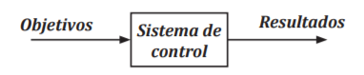
Fig. 1. Componentes básicos de un sistema de control.

Ejemplo de un sistema automático de control, sistema de control de temperatura
En la Figura 2 se muestra la arquitectura del sistema de control de temperatura de un horno eléctrico. La temperatura se mide con un termómetro, el cual es un dispositivo analógico, esta medición se convierte en datos digitales mediante un convertidor analógico-digital (convertidor A/D), este dato digital se introduce en el controlador a través de una interfaz, se compara con la temperatura programada o deseada y si hay una diferencia, el controlador (computador) envía una señal al calefactor a través de una interfaz, al amplificador y relé para que la temperatura disminuya o aumente según sea el caso, a la temperatura deseada. La salida del sistema es la temperatura, el controlador es el computador y la entrada es la señal del termómetro.

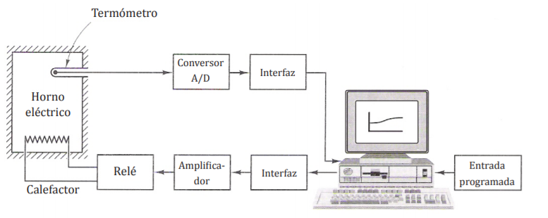
Fig. 2. Sistema de control de temperatura.

Scrum

Introducción al marco de trabajo
El marco de trabajo de scrum está formado por un conjunto de prácticas y reglas que dan respuesta a los siguientes principios de desarrollo ágil:
- Gestión evolutiva del producto, en lugar de la tradicional o predictiva.
- Calidad del resultado basado en el conocimiento tácito de las personas, antes que en el explícito de los procesos y la tecnología empleada.
- Estrategia de desarrollo incremental a través de iteraciones (sprints).
Se comienza con la visión general del resultado que se desea, y a partir de ella se especifica y da detalle a las funcionalidades que se desean obtener en primer lugar.
Cada ciclo de desarrollo o iteración (sprint) finaliza con la entrega de una parte operativa del producto (incremento). La duración de cada sprint puede ser desde una, hasta seis semanas, aunque se recomienda que no exceda de un mes.
En scrum, el equipo monitoriza la evolución de cada sprint en reuniones breves diarias donde se revisa en conjunto el trabajo realizado por cada miembro el día anterior, y el previsto para el día actual. Estas reuniones diarias son de tiempo cerrado de 5 a 15 minutos máximo, se realizan de pie junto a un tablero o pizarra con información de las tareas del sprint, y el trabajo pendiente en cada una. Esta reunión se denomina “reunión de pie” o “scrum diario” y si se emplea la terminología inglesa: “stand-up meeting”, también: “daily scrum” o “morning rollcall”.

Gestión de la evolución del proyecto
Scrum maneja de forma empírica la evolución del proyecto con las siguientes tácticas:
Revisión de las Iteraciones
Al finalizar cada sprint se revisa funcionalmente el resultado, con todos los implicados en el proyecto. Es por tanto la duración del sprint, el período de tiempo máximo para descubrir planteamientos erróneos, mejorables o malinterpretaciones en las funcionalidades del producto.
Desarrollo incremental
No se trabaja con diseños o abstracciones.
El desarrollo incremental ofrece al final de cada iteración una parte de producto operativa, que se puede usar, inspeccionar y evaluar.
Scrum resulta adecuado en proyectos con requisitos inciertos y, o inestables.
¿Por qué predecir la versión definitiva de algo que va a estar evolucionando de forma continua?
Scrum considera a la inestabilidad como una premisa, y adopta técnicas de trabajo para facilitar la evolución sin degradar la calidad de la arquitectura y permitir que también evolucione durante el desarrollo.
Durante la construcción se depura el diseño y la arquitectura, y no se cierran en una primera fase del proyecto. Las distintas fases que el desarrollo en cascada realiza de forma secuencial, en scrum se solapan y realizan de forma continua y simultánea.
Autoorganización
Son muchos los factores impredecibles en un proyecto. La gestión predictiva asigna al rol de gestor del proyecto la responsabilidad de su gestión y resolución.
En scrum los equipos son auto organizados, con un ámbito de decisión suficiente para adoptarlas resoluciones que consideren oportunas.
Colaboración
Es un componente importante y necesario para que a través de la autoorganización se pueda gestionar con solvencia la labor que de otra forma realizaría un gestor de proyectos.
Todos los miembros del equipo colaboran de forma abierta con los demás, según sus capacidades y no según su rol o su puesto.
Es un marco de trabajo dentro del cual las personas pueden afrontar complejos problemas adaptativos, a la vez que entregan productos del máximo valor posible de forma productiva y creativa.

Reglas del scrum
En las siguientes tres figuras se muestran el marco de trabajo, roles, artefactos y eventos de scrum [11].
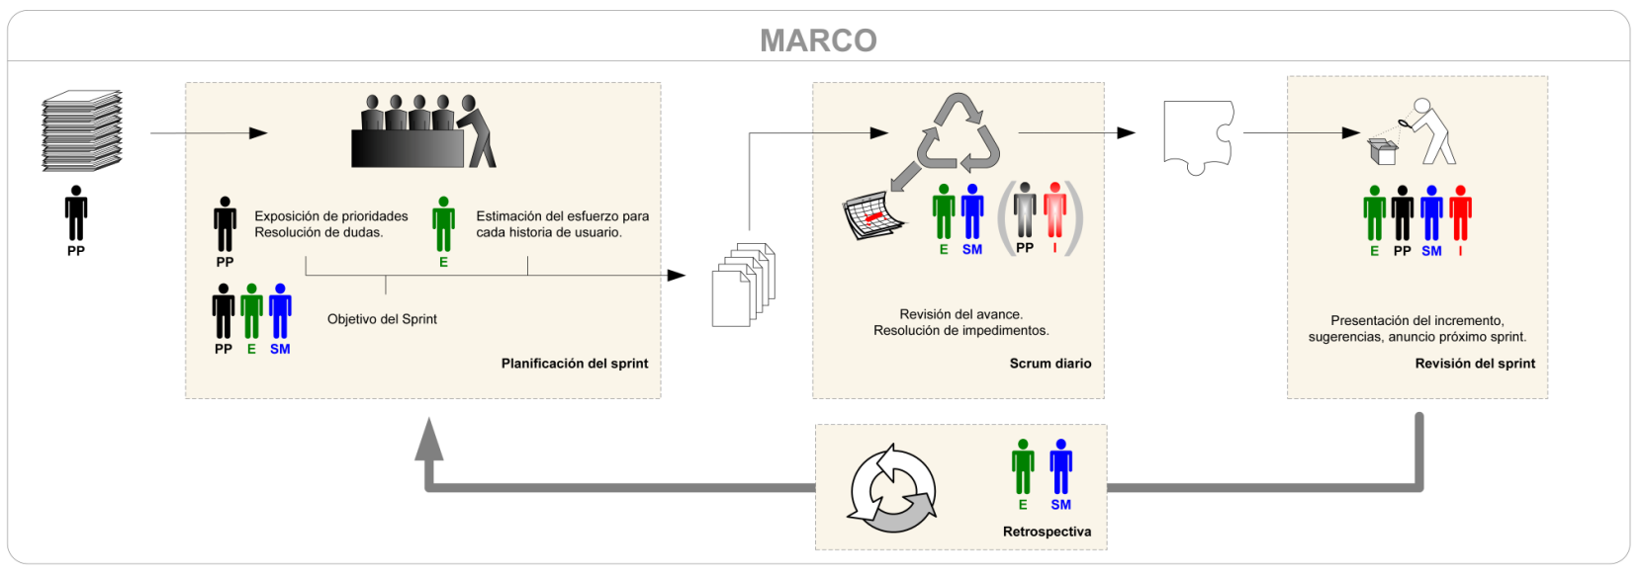
Fig. 3. Marco de trabajo Scrum.

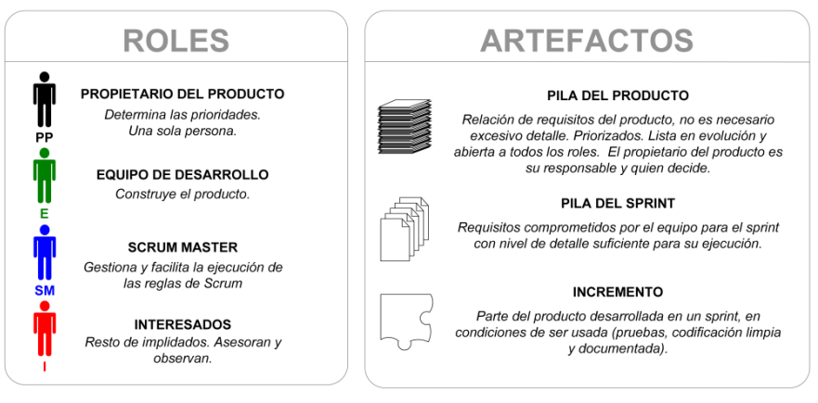
Fig. 4. Roles y artefactos de Scrum.

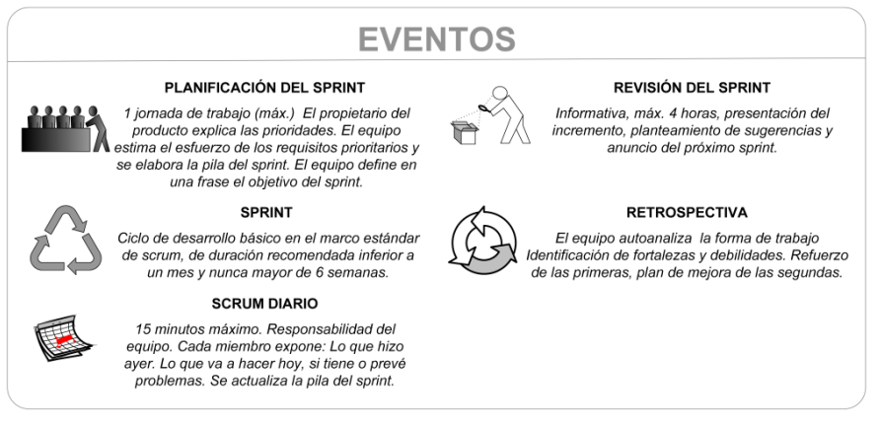
Fig. 5. Eventos de Scrum.

Scrum técnico
El marco de trabajo de scrum está formado por:
Roles:
- El equipo scrum.
- El dueño del producto.
- El scrum master.
Artefactos:
- Pila del producto.
- Pila del sprint.
- incremento.
Eventos
- Sprint.
- Reunión de planificación del sprint.
- Scrum diario.
- Revisión del sprint.
- Retrospectiva del sprint.
Y la pieza clave es el sprint.
Se denomina sprint a cada ciclo o iteración de trabajo que produce una parte del producto terminada y funcionalmente operativa (incremento)
Como se verá más tarde, al tratar scrum avanzado, las implementaciones más flexibles de scrum pueden adoptar dos tácticas diferentes para mantener un avance continuo en el proyecto:
- Incremento iterativo: basado en pulsos de tiempo prefijado (timeboxing).
- Incremento continuo: basado en el mantenimiento de un flujo continuo, no marcado por pulsos o sprints.
En la figura 6, se muestran los dos tipos de incrementos de scrum, incremento iterativo y continuo.
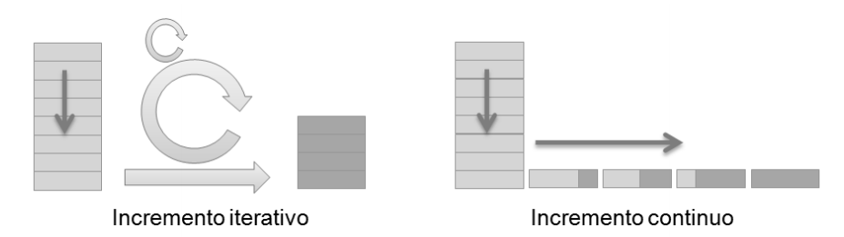
Fig. 6. Incremento iterativo / continuo.

Scrum técnico trabaja con pulsos de tiempo prefijado que se denominan Sprints. Emplea por tanto incremento iterativo para mantener un ritmo de avance constante [11].

Artefactos
Pila del producto: (Product backlog) lista de requisitos de usuario, que a partir de la visión inicial del producto crece y evoluciona durante el desarrollo.
Pila del sprint: (Sprint backlog) lista de los trabajos que debe realizar el equipo durante el sprint para generar el incremento previsto.
Incremento: resultado de cada sprint.
Otro artefacto propio del modelo estándar de scrum es el gráfico de avance o gráfico burn down que el equipo actualiza a diario para comprobar el avance. Este elemento, junto con la práctica de estimación de póquer y el gráfico de producto o burn up se encuentra incluido en el capítulo de Métricas Ágiles [11].
Pila del producto y pila del sprint: Los requisitos en desarrollo ágil.
En la ingeniería de software tradicional, los requisitos del sistema forman parte del proceso de adquisición, siendo por tanto responsabilidad del cliente la definición del problema y de las funcionalidades que debe aportar la solución.
No importa si se trata de gestión tradicional o ágil. La pila del producto es responsabilidad del cliente, aunque se aborda de forma diferente en cada caso. En la siguiente figura se grafican los requisitos completos y evolutivos.

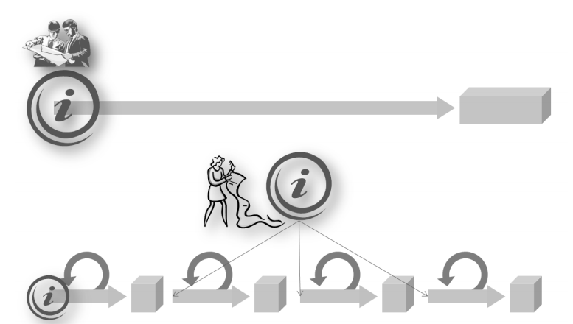
Fig. 7. Requisitos completos / evolutivos.

- En los proyectos predictivos, los requisitos del sistema suelen especificarse en documentos formales; mientras que en los proyectos ágiles toman la forma de pila del producto o lista de historias de usuario.
- Los requisitos del sistema formales se especifican de forma completa y cerrada al inicio del proyecto; sin embargo, una pila del producto es un documento vivo, que evoluciona durante el desarrollo.
- Los requisitos del sistema los desarrolla una persona o equipo especializado en ingeniería de requisitos a través del proceso de obtención (elicitación) con el cliente.
En scrum el cliente (propietario del producto) comparte su visión con todo el equipo, y la pila del producto se realiza y evoluciona de forma continua con los aportes de todos.
Scrum, emplea dos formatos para registrar los requisitos:
- Pila del producto (Product Backlog)
- Pila del sprint (Sprint Backlog)
La pila del producto registra los requisitos vistos desde el punto de vista del cliente. Un enfoque similar al de los requisitos del sistema o “ConOps” de la ingeniería de software tradicional. Está formada por la lista de funcionalidades o "historias de usuario" que desea obtener el cliente, ordenadas por la prioridad que el mismo da a cada una.
La pila del sprint refleja los requisitos vistos desde el punto de vista del equipo de desarrollo. Está formada por la lista de tareas en las que se descomponen las historias de usuario que se van a llevar a cabo en el sprint [11].
En el desarrollo y mantenimiento de la pila del producto lo relevante no es tanto el formato, sino el que:
- Las historias de usuario que incluye den forma a una visión del producto definida y conocida por todo el equipo.
- Las historias de usuario estén individualmente definidas, priorizadas y preestimadas.
- Esté realizada y gestionada por el cliente (propietario del producto).

Pila del producto: Los requisitos del cliente
La pila del producto es la lista ordenada de todo aquello que el propietario de producto cree que necesita el producto.
Es el inventario de funcionalidades, mejoras, tecnología y corrección de errores que deben incorporarse al producto a través de los sucesivos sprints.
Representa todo aquello que esperan el cliente, los usuarios, y en general los interesados. Todo lo que suponga un trabajo que debe realizar el equipo debe estar reflejado en esta pila.
Estos son algunos ejemplos de posibles entradas a una pila del producto:
- Ofrecer a los usuarios la consulta de las obras publicadas por un determinado autor.
- Reducir el tiempo de instalación del programa.
- Ofrecer la consulta de una obra a través de un API web.
La pila del producto nunca se da por completada; está en continuo crecimiento y evolución. Al comenzar el proyecto incluye los requisitos inicialmente conocidos y mejor entendidos, y evoluciona conforme avanza el desarrollo.
Gracias a su carácter dinámico refleja aquello que el producto necesita incorporar para adecuarse a las circunstancias, en todo momento.
Antes de empezar a iterar el producto es necesario:
- Que el propietario de producto tenga la visión del objetivo de negocio que quiere conseguir, y la comparta con el equipo.
- Que la pila del producto tenga historias de usuario suficientes para realizar el primer sprint.
Habitualmente se empieza a elaborar la pila del producto con el resultado de una reunión de “tormenta de ideas”, o "fertilización cruzada", o un proceso de “Exploración” (eXtreme Programming) donde colabora todo el equipo, que comprende y comparte la visión del propietario del producto.
El propietario del producto mantiene la pila ordenada por la prioridad de los elementos, siendo los más prioritarios los que confieren mayor valor al producto, o por alguna razón resultan más necesarios, y determinan las actividades de desarrollo inmediatas.
El grado de concreción de las historias de usuario en la pila del producto debe ser proporcional a la prioridad: Las de mayor prioridad deben tener un nivel detalle suficiente para poder descomponerse en tareas y pasar al siguiente sprint.
Los elementos de la pila del producto que pueden ser incorporados a un sprint se denominan “preparados” o “accionables” y son los que pueden seleccionarse en la reunión de planificación del sprint [11].
Preparación de la pila del producto
Se denomina “preparación” (grooming) de la pila del producto a las actividades de priorización, detalle y estimación de los elementos que la componen. Es un proceso que realizan de forma puntual, en cualquier momento, continua y colaborativa el propietario del producto y el equipo de desarrollo. No debe consumir más del 10% de la capacidad de trabajo del equipo.
La responsabilidad de estimar el esfuerzo previsible para cada elemento es de las personas del equipo que previsiblemente harán el trabajo.
Formato de la pila del producto
Scrum prefiere la comunicación verbal o de visualización directa, a la escrita.
La pila del producto no es un documento de requisitos, sino una herramienta de información para el equipo.
Si se emplea formato de lista, la información mínima que se suele incluir para cada historia de usuario es:
- Descripción de la funcionalidad/requisito, denominado “historia de usuario”.
- Prioridad.
- Pre-estimación del esfuerzo necesario.
Y a veces también un código o identificador único de la historia.
Por las características del proyecto o del equipo, se pueden incluir en la pila del producto información adicional como:
- Observaciones.
- Criterio de validación.
- Persona asignada.
- Nº de Sprint en el que se realiza.
- Módulo del sistema al que pertenece.
En la figura 8 se muestra un ejemplo del formato que podría tener una pila del producto:
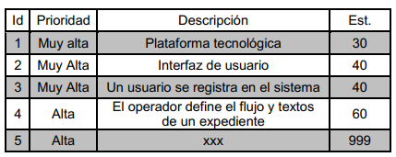
Fig. 8. Ejemplo de pila del producto.
Pila del sprint
La pila del sprint (sprint Backlog) es la lista de las tareas necesarias para construir las historias de usuario que se van a realizar en un sprint.
La confecciona el equipo en la reunión de planificación del sprint, indicando para cada tarea el esfuerzo previsto para realizarla. Para calcular el esfuerzo de cada tarea (en puntos o tiempo ideal) es habitual emplear técnicas como la estimación de póquer.
La pila del sprint descompone las historias de usuario en unidades de tamaño adecuado para monitorizar el avance a diario, e identificar riesgos y problemas sin necesidad de procesos de gestión complejos.
Es también una herramienta para la comunicación visual directa del equipo.
Condiciones
- Realizada de forma conjunta por todos los miembros del equipo.
- Cubre todas las tareas identificadas por el equipo para conseguir el objetivo del sprint.
- Sólo el equipo la puede modificar durante el sprint.
- Las tareas demasiado grandes deben descomponerse en otras más péquelas. En ningún caso una tarea puede tener un tamaño tal que necesite más de un día de trabajo.
- Es visible para todo el equipo. Idealmente en un tablero o pared en el mismo espacio físico donde trabaja el equipo.
Formato y soporte
Son soportes habituales:
- Tablero físico o pared.
- Hoja de cálculo.
- Herramienta colaborativa o de gestión de proyectos.
Y sobre el más adecuado a las características del proyecto, oficina y equipo, lo apropiado es diseñar el formato más cómodo para todos, teniendo en cuenta los siguientes criterios:
- Incluir la siguiente información: Pila del sprint, persona responsable de cada tarea, estado en el que se encuentra y tiempo de trabajo que queda para completarla.
- Incluir sólo la información estrictamente necesaria.
- Debe servir de medio para registrar en cada reunión diaria del sprint, el tiempo que le queda a cada tarea.
- Facilitar la consulta y la comunicación diaria y directa del equipo.
En la figura 9, se muestra un ejemplo de la pila del sprint trabajada desde un formato en Excel [11]:
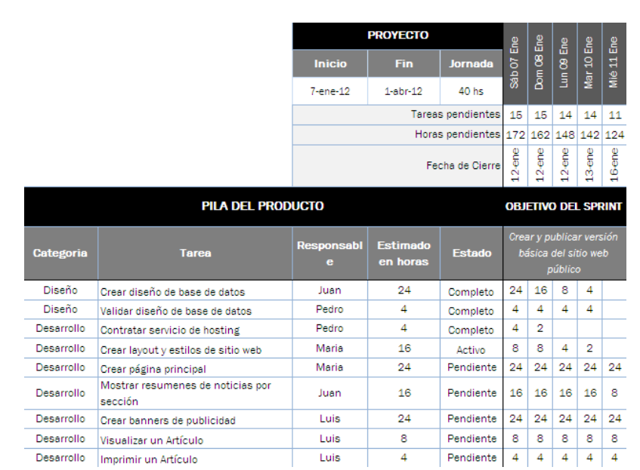
Fig. 9. Ejemplo de pila de sprint con hoja de cálculo.
Durante el sprint, el equipo actualiza a diario en ella los tiempos pendientes de cada tarea. Al mismo tiempo, con estos datos traza el gráfico de avance o trabajo consumido (burn-down) [11].
El Incremento
El incremento es la parte de producto producida en un sprint, y tiene como característica el estar completamente terminada y operativa, en condiciones de ser entregada al cliente.
No se deben considerar como Incremento a prototipos, módulos o sub-módulos, ni partes pendientes de pruebas o integración.
Idealmente en scrum:
- Cada elemento de la pila del producto se refiere a funcionalidades entregables, no a trabajos internos del tipo “diseño de la base de datos”.
- Se produce un “incremento” en cada iteración.
Sin embargo, es una excepción frecuente el primer sprint, que se suele denominar “sprint 0” cuando tiene objetivos del tipo “contrastar la plataforma y el diseño” que resultan necesarios al comenzar algunos proyectos, e implican trabajos de diseño o desarrollo de prototipos para contrastar las expectativas de la plataforma o tecnología que se va a emplear. Teniendo en cuenta esta excepción habitual:
Si el proyecto o el sistema requiere documentación, o procesos de validación y verificación, documentados, o con niveles de independencia que implican procesos con terceros, éstos también tienen que estar realizados para considerar que el incremento está “hecho”.

Eventos
Sprint: Nombre que recibe cada iteración de desarrollo. Es el núcleo central que genera el pulso de avance a ritmo de “tiempos prefijados” (time boxing).
Reunión de planificación del sprint: Reunión de trabajo que marca el inicio de cada sprint en la que se determina cuál es el objetivo del sprint y las tareas necesarias para conseguirlo.
Scrum diario: Breve reunión diaria del equipo, en la que cada miembro responde a tres
cuestiones:
- El trabajo realizado el día anterior.
- El que tiene previsto realizar.
- Cosas que puede necesitar, o impedimentos que deben eliminarse para poder realizar el trabajo.
Cada persona actualiza en la pila del sprint el tiempo o esfuerzo pendiente de sus tareas, y con esta información se actualiza a su vez el gráfico con el que el equipo monitoriza el avance del sprint (burn-down)
Revisión del sprint: Análisis e inspección del incremento generado, y adaptación de la pila del producto si resulta necesario.
Una cuarta reunión se incorporó al marco estándar de scrum en la primera década de 2.000:
Retrospectiva del sprint: Revisión de lo sucedido durante el Sprint. Reunión en la que el equipo analiza aspectos operativos de la forma de trabajo y crea un plan de mejoras para aplicar en el próximo sprint [11].

Procesos de software
Un proceso de software es una serie de actividades relacionadas que conduce a la elaboración de un producto de software. Estas actividades pueden incluir el desarrollo de software desde cero en un lenguaje de programación estándar como Java o C. Sin embargo, las aplicaciones de negocios no se desarrollan precisamente de esta forma. El nuevo software empresarial con frecuencia ahora se desarrolla extendiendo y modificando los sistemas existentes, o configurando e integrando el software comercial o componentes del sistema.
Existen muchos diferentes procesos de software, pero todos deben incluir cuatro actividades que son fundamentales para la ingeniería de software:
- Especificación del software Tienen que definirse tanto la funcionalidad del software como las restricciones de su operación.
- Diseño e implementación del software Debe desarrollarse el software para cumplir con las especificaciones.
- Validación del software Hay que validar el software para asegurarse de que cumple lo que el cliente quiere.
- Evolución del software El software tiene que evolucionar para satisfacer las necesidades cambiantes del cliente.
En cierta forma, tales actividades forman parte de todos los procesos de software. Por supuesto, en la práctica éstas son actividades complejas en sí mismas e incluyen subactividades tales como la validación de requerimientos, el diseño arquitectónico, la prueba de unidad, etc. También existen actividades de soporte al proceso, como la documentación y el manejo de la configuración del software [12].

Modelos de proceso de software
Un modelo de proceso de software es una representación simplificada de este proceso. Cada modelo del proceso representa a otro desde una particular perspectiva y, por lo tanto, ofrece sólo información parcial acerca de dicho proceso. Por ejemplo, un modelo de actividad del proceso muestra las actividades y su secuencia, pero quizá sin presentar los roles de las personas que intervienen en esas actividades. En esta sección se introducen algunos modelos de proceso muy generales (en ocasiones llamados “paradigmas de proceso”) y se muestran desde una perspectiva arquitectónica. En otras palabras, se ve el marco (framework) del proceso, pero no los detalles de las actividades específicas [12].
Tales modelos genéricos no son descripciones definitivas de los procesos de software. Más bien, son abstracciones del proceso que se utilizan para explicar los diferentes enfoques del desarrollo de software. Se pueden considerar marcos del proceso que se extienden y se adaptan para crear procesos más específicos de ingeniería de software.
Los modelos del proceso:
El modelo en cascada (waterfall) Éste toma las actividades fundamentales del proceso de especificación, desarrollo, validación y evolución y, luego, los representa como fases separadas del proceso, tal como especificación de requerimientos, diseño de software, implementación, pruebas, etcétera.
Desarrollo incremental: Este enfoque vincula las actividades de especificación, desarrollo y validación. El sistema se desarrolla como una serie de versiones (incrementos), y cada versión añade funcionalidad a la versión anterior.
Ingeniería de software orientada a la reutilización: Este enfoque se basa en la existencia de un número significativo de componentes reutilizables. El proceso de desarrollo del sistema se enfoca en la integración de estos componentes en un sistema, en vez de desarrollarlo desde cero

UML
Es un lenguaje gráfico para visualizar, especificar, construir y documentar un sistema. UML ofrece un estándar para describir un "plano" del sistema (modelo), incluyendo aspectos conceptuales tales como procesos, funciones del sistema, y aspectos concretos como expresiones de lenguajes de programación, esquemas de bases de datos y compuestos reciclados. El UML es una definición oficial de un lenguaje pictórico con símbolos y relaciones comunes que tienen un significado común. Si todos los participantes hablan UML, entonces las imágenes tienen el mismo significado para todos aquellos que las observen.
Es importante reiterar aquí que es más rápido, más barato y más fácil resolver problemas con imágenes que con código. La única barrera para obtener beneficios del modelado es aprender el lenguaje.
Aunque, ¿por qué el UML? Usted podría usar cualesquiera símbolos y reglas con el fin de crear su propio lenguaje de modelado, pero el truco estaría en hacer que otros también lo usaran. Si sus aspiraciones son inventar un mejor lenguaje de modelado, entonces no me corresponde detenerlo. Debe saber que el UML se considera un estándar y que lo que este lenguaje es o no es lo define un consorcio de empresas que constituyen el Object Management Group (OMG, Grupo de Administración de Objetos) [16].

Revisión de los tipos de diagramas
Diagramas de casos de uso
Los diagramas de casos de uso son responsables principalmente de documentar los macrorrequisitos del sistema. Piense en los diagramas de casos de uso como la lista de las capacidades que debe proporcionar el sistema.
Diagramas de actividades
Un diagrama de actividades es la versión UML de un diagrama de flujo. Los diagramas de actividades se usan para analizar los procesos y, si es necesario, volver a realizar la ingeniería de los procesos.
Diagramas de clases
Los diagramas de clases se usan para mostrar las clases de un sistema y las relaciones entre ellas. Una sola clase puede mostrarse en más de un diagrama de clases y no es necesario mostrar todas las clases en un solo diagrama monolítico de clases. El mayor valor es mostrar las clases y sus relaciones desde varias perspectivas, de una manera que ayudará a transmitir la comprensión más útil.
Diagramas de interacción
Existen dos tipos de diagramas de interacción: la secuencia y la colaboración. Ambos transmiten la misma información, empleando una perspectiva un poco diferente. Los diagramas de secuencia muestran las clases a lo largo de la parte superior y los mensajes enviados entre esas clases, modelando un solo flujo a través de los objetos del sistema. Los diagramas de colaboración usan las mismas clases y mensajes, pero organizados en una disposición espacial.

Diagramas de estado
Mientras que los diagramas de interacción muestran los objetos y los mensajes que se pasan entre ellos, un diagrama de estado muestra el estado cambiante de un solo objeto, conforme éste pasa por un sistema.
Diagramas de componentes
El UML define varios tipos de modelos, incluyendo modelos para análisis, para diseño y para implementación. Sin embargo, nada hay que le fuerce a crear o mantener tres modelos para una aplicación. Un ejemplo de un diagrama que podría encontrar en un modelo de implementación es de componentes. En un diagrama de componentes, éstos se muestran —piense en subsistemas— en el producto final.

Sistemas de gestión de flotas o sistemas de despacho
Los sistemas de gestión de flotas son herramientas de software y hardware que facilita el incremento de la productividad de la flota minera, la reducción de los costos operacionales, el consumo de combustible, la durabilidad de la maquinaria y su ciclo de vida.
A su vez, deberá permitir un control de calidad de mineral mejorada y el incremento en la seguridad minera.
Entre otras características un sistema de optimización y gestión de flota permite;
- El incremento de la productividad de la flota mediante la administración inteligente de la carga, minimización de tiempos muertos, reportes en tiempo real y planificación de la producción.
- Reducción de costos operacionales y de mantenimiento mediante alta precisión en el guiado de la maquinaria, el monitoreo de salud del equipamiento y monitoreo de la conducción de vehículos.
- Programación lineal para optimizar la gran cantidad de información de parámetros de ruta y del vehículo. Así también para la selección automática de ruta más corta se utiliza poderosos algoritmos matemáticos [12].

Optimización
El objetivo de la optimización global es encontrar la mejor solución de modelos de decisiones difíciles frente a las múltiples soluciones locales.
Las técnicas de optimización son empleadas para encontrar un juego de parámetros de diseño $x=\left[x_{1} , x_{2} , … , x_{n}\right]$, que puede de algún modo ser definido como óptimo. En un caso simple esto podría ser la minimización o la maximización de alguna característica de sistema que es dependiente de $x$. En una formulación más avanzada la función objetivo, $f(x)$ es minimizada o maximizada, estando sujeta a restricciones de igualdad $G_{i}\left(x\right)=0 (i=1,…, m_{e})$ ;restricciones de desigualdad $G_{i}\left(x\right) ≤0 (i= m_{e}+1,…,m_{e})$; y/o límites de parámetro $X_{1}, X_{u}$.
Una solución eficiente y exacta con este problema depende no sólo del tamaño del problema en términos del número de restricciones y variables de diseño sino también de las características de la función objetivo y sus restricciones. Cuando la función objetivo y las restricciones son funciones lineales de la variable de diseño, el problema se conoce como programación lineal [13].

Programación lineal
La programación lineal, está diseñada para modelos con funciones objetivo y restricciones lineales [14]. Resuelve problemas donde todas las relaciones entre las variables son lineales, tanto en las restricciones como en la función objetivo, la presencia de una única función no lineal hace que el problema no pueda clasificarse como problema de programación lineal; ésta evidencia su aplicación en diversos campos, como la ingeniería, la economía, la gestión, y muchas otras áreas de la ciencia, la técnica y la industria.
El objeto de la programación lineal es optimizar (minimizar o maximizar) una función lineal de n variables sujeto a restricciones lineales de igualdad o desigualdad, denominada función objetivo.
Un problema de programación lineal consiste en encontrar el óptimo (máximo o mínimo) de una función lineal en un conjunto que puede expresarse como la intersección de un número finito de hiperplanos y semiespacios. Cualquier problema de programación lineal requiere identificar cuatro componentes básicos:
- El conjunto de datos.
- El conjunto de variables involucradas en el problema, junto con sus dominios respectivos de definición.
- El conjunto de restricciones lineales del problema que definen el conjunto de soluciones admisibles.
- La función lineal que debe ser optimizada (minimizada o maximizada).
La forma más general de un problema de programación lineal cosiste en minimizar o maximizar una función objetivo:
$$Z=f\left(x\right)= \sum_{j=1}^{n}{c_{j}x_{j}}$$
Sujeto a restricciones.
La programación lineal es un campo importante en la optimización, por varias razones, muchos problemas prácticos en investigación de operaciones pueden ser expresados como problemas de programación lineal [13].

Programación dinámica
Las características propias de la programación dinámica como son: el no tener un tipo específico de problema sobre el cual operar, el carecer de un algoritmo estándar de solución, etc., hacen que exista una gran dificultad en el momento de intentar dar una definición de ella. Sin embargo, para comenzar, se debe tener alguna definición que, aunque parcial e incompleta, sirva para ir demarcando el terreno.
La programación dinámica es un procedimiento matemático diseñado principalmente para mejorar la eficiencia de cálculo de problemas de programación matemática seleccionados, descomponiéndolos en subproblemas de menor tamaño y por consiguiente fáciles de calcular. La programación dinámica normalmente resuelve el problema en etapas. Los cálculos en las diferentes etapas se enlazan a través de cálculos recursivos de manera que se genere una solución óptima a todo e l problema [15].

Teoría de colas
Esperar que nos atiendan es parte de la vida diaria. Esperamos en los restaurantes, hacemos fila para abordar un avión, y nos formamos en la cola para que nos atiendan en dependencias oficiales. El fenómeno de esperar no se limita a los seres humanos: los trabajos esperan para ser procesados, los aviones vuelan en círculos a diferentes alturas hasta que se les permite aterrizar, y los autos se detienen en los semáforos. Eliminar la espera por completo no es una opción factible debido a que el costo de instalación y operación del centro de operación puede ser prohibitivo. Nuestro único recurso es buscar el equilibrio entre el costo de ofrecer un servicio y el de esperar a que lo atiendan.
El análisis de las colas es el vehículo para alcanzar esta meta. El estudio de las colas tiene que ver con la cuantificación del fenómeno de esperar por medio de medidas de desempeño representativas, tales como longitud promedio de la cola, tiempo de espera promedio en la cola, y el uso promedio de la instalación [14].
Elementos de un modelo de colas
Los actores principales en una situación de colas son el cliente y el servidor. Los clientes llegan a una instalación (servicio) desde de una fuente. Al llegar, un cliente puede ser atendido de inmediato o esperar en una cola si la instalación está ocupada. Cuando una instalación completa un servicio, “jala” de forma automática a un cliente que está esperando en la cola, si lo hay. Si la cola está vacía, la instalación se vuelve ociosa hasta que llega un nuevo cliente.
Desde el punto de vista del análisis de colas, la llegada de los clientes está representada por el tiempo entre llegadas (tiempo entre llegadas sucesivas), y el servicio se mide por el tiempo de servicio por cliente. Por lo general, los tiempos entre llegadas y de servicio son probabilísticos (por ejemplo, la operación de una dependencia oficial) o determinísticos (digamos la llegada de solicitantes para una entrevista de trabajo o para una cita con un médico).
El tamaño de la cola desempeña un papel en el análisis de colas. Puede ser finito (como en el área intermedia entre dos máquinas sucesivas), o, para todos los propósitos prácticos, infinita (como en las instalaciones de pedidos por correo).
La disciplina en colas, la cual representa el orden en que se seleccionan los clientes en una cola, es un factor importante en el análisis de modelos de colas. La disciplina más común es la de primero en llegar, primero en ser atendido (FCFS, por sus siglas en inglés). Entre otras disciplinas esta último en llegar primero en ser atendido (LCFS, por sus siglas en inglés) y la de servicio en orden aleatorio (SIRO, por sus siglas en inglés). Los clientes también pueden ser seleccionados de entre la cola, con base en algún orden de prioridad. Por ejemplo, los trabajos urgentes en un taller se procesan antes que los trabajos regulares.
El comportamiento en colas desempeña un papel en el análisis de líneas de espera. Los clientes pueden cambiarse de una cola más larga a una más corta para reducir el tiempo de espera, pueden desistir del todo de hacer cola debido a la larga tardanza anticipada, o salirse de una cola porque han estado esperando demasiado.
El diseño de la instalación de servicio puede incluir servidores paralelos (por ejemplo, la operación de una dependencia oficial o un banco). Los servidores también pueden estar dispuestos en serie (a saber, los trabajos procesados en máquinas sucesivas) o estar dispuestos en red (como los ruteadores en una red de computadoras).
La fuente de la cual se generan los clientes puede ser finita o infinita. Una fuente finita limita la cantidad de clientes que llegan (por ejemplo, las máquinas que solicitan el servicio de un técnico en mantenimiento). Una fuente infinita es, para todo propósito práctico, por siempre abundante (como las llamadas que entran a un conmutador telefónico).
Las variaciones en los elementos de una situación de colas originan varios modelos de colas matemáticos. Este capítulo proporciona ejemplos de dichos modelos. Las situaciones de colas complejas que no pueden representarse matemáticamente se suelen analizar por medio de simulación [14].

Transporte de material
El transporte de material consiste en el traslado de material mineralizado y/o estéril desde el yacimiento hacia los posibles destinos, ya sea el chancado, stock de mineral o botaderos de estéril [2].
Las funciones involucradas en el proceso de transporte son las siguientes:

Planificación de la mina
Está a cargo de la definición de las rutas de transporte y del destino de los materiales de acuerdo con leyes de clasificación y tonelajes definidas previamente [2].

Operación de la mina
Función responsable de los equipos de transporte en la mina, así como de supervisar el entorno relacionado con la operación, ya sea en el sector de carga, en la ruta y/o en las zonas de descarga. La operación minera está a cargo de:
Un jefe de operaciones, quien asigna equipos y operadores en los turnos respectivos. En faenas a gran escala es apoyado por un sistema de despacho (Dispatch), que controla de una forma global la producción, complementado por un proceso de optimización continua a través de sistemas computacionales interconectados, presentes en todos los equipos.
Operador del equipo de transporte, quien está directamente a cargo de la operación de transporte y de su equipo, el cual debe revisar siempre antes y después de la jornada de trabajo (turno) [2].

Topografía
En particular para la operación de transporte, esta función se encarga de las áreas de trabajo en cuanto al control del nivel de pisos en toda la ruta de los camiones.

Equipos auxiliares
Esta sección está a cargo de mantener en buen estado las zonas de carguío y transporte, especialmente el nivel de pisos, de acuerdo con las instrucciones del jefe de operaciones y/o el operador del equipo de transporte [2].

Procedimientos de transporte en minería a tajo abierto
Los equipos de transporte en la minería a tajo abierto corresponden a camiones de alto tonelaje, con capacidades de hasta 400 toneladas de carga de material.
Salida del carguío, cuando el carguío está completo, el camión debe desactivar los frenos de carga y poner marcha hacia adelante, saliendo de la zona de carguío con precaución, siguiendo las rutas definidas y en la dirección previamente establecida de acuerdo con la carga que lleva.
Durante el transporte, es importante que todo el transporte sea realizado cuidando no botar carga en el camino, sobre todo en rutas con pendiente. En caso de haber elementos extraños en la ruta, por ejemplo, rocas, se debe avisar de inmediato para la limpieza de la vía. De igual forma se procede en el caso de encontrar grietas en el camino.
Descarga de materiales, esta etapa corresponde al vaciado de los camiones en diferentes puntos, los que pueden corresponder a chancado primario, botaderos, pad y stock. Si existen camiones en espera, éstos deben estacionarse preferentemente en fila, dejando una distancia equivalente a un camión entre los vehículos, de forma que todo camión en espera pueda maniobrar de manera segura.
Al momento de cuadrarse, el operador del camión debe hacer girar en 180 grados su equipo y retroceder teniendo siempre a la vista la zona de descarga y la distancia desde las ruedas a las respectivas señales de detención.
Nunca se debe circular frente al camión que está descargando, así como tampoco abandonar la cabina del camión cuando se está realizando esta operación [2].

Actividades del ciclo de transporte
Según el sistema de gestión de flota de Leica, considera las siguientes actividades en el ciclo de transporte [3]:

Viajando vacío
Inicia cuando el volquete viaja hacia la pala como resultado de la asignación.

Esperando en pala
Inicia cuando el volquete se detiene en el área de carguío de la pala.

Cuadrando en pala
Inicia cuando el volquete retrocede dentro del área de carguío.

Cargando
Inicia después del primer pase de la pala o cuando el shock del acelerómetro detecta un impacto dentro del radio de la pala.

Acarreando.
Inicia cuando la pala da la señal de fin de carga, la carga en el VIMS es detectada o el volquete sale del área de carguío.

Esperando en descarga
Inicia cuando el volquete se detiene al inicio del área de descarga.

Retrocediendo
Inicia cuando el camión retrocede dentro del área de la descarga.

Descargando
Inicia una vez detenido, después de haber retrocedido dentro del área de descarga y levantar la Tolva.
En la figura 10, se muestra gráficamente todas las actividades de forma secuencial que componen un ciclo de transporte de material [3].

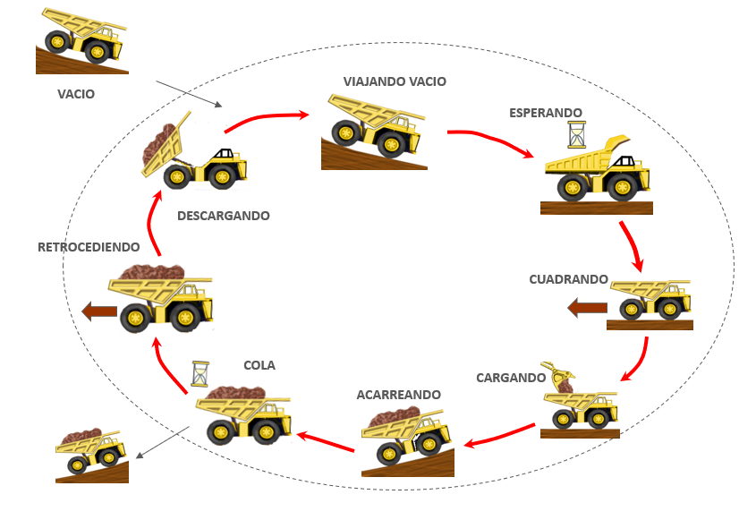
Fig. 10. Ciclo de transporte de material.

Definición de términos básicos.

Automatización
Se define un sistema automatizado como aquel capaz de reaccionar de forma automática (sin la intervención del operario) ante los cambios que se producen en el mismo, realizando las acciones adecuadas para cumplir la función para la que ha sido diseñado. La figura 11 muestra la estructura típica de un sistema automatizado.
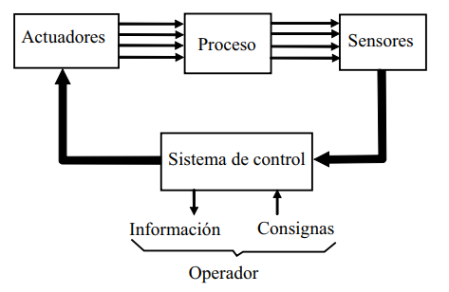
Fig. 11. Estructura de un sistema automatizado.
Se denomina automatismo al sistema completo, aunque con este término suele hacerse referencia fundamentalmente al sistema de control, ya que es este el que produce de forma automática las acciones sobre el proceso a partir de la información captada por los sensores [16].

Transporte de material
El transporte de material consiste en el traslado de material mineralizado y/o estéril desde el yacimiento hacia los posibles destinos, ya sea el chancado, stock de mineral o botaderos de estéril [2].

Sistemas de gestión de flota
Los sistemas de gestión de flotas son herramientas de software y hardware que facilita el incremento de la productividad de la flota minera, la reducción de los costos operacionales, consumos de combustible, la durabilidad de la maquinaria y su ciclo de vida. A su vez, deberá permitir un control de calidad de mineral mejorada y el incremento en la seguridad minera [3].

Minería a tajo abierto
La minería a tajo abierto se define como el proceso de excavación de cualquier depósito de mineral cercano a la superficie del terreno, a través de medios mecánicos o con explosivos, excavando o realizando cortes en la superficie. Utilizando uno o más bancos horizontales en la extracción del mineral para luego, el material extraído es transportado a destinos fuera del tajo. Según donde se encuentre el mineral en la superficie a veces es necesario remover material estéril o desmonte para la extracción de mineral [17]. La figura siguiente es una fotografía de minería a tajo abierto.
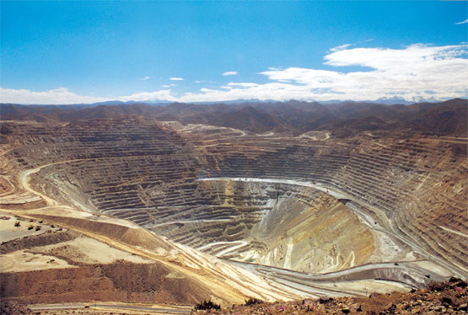
Fig. 12. Mina a tajo abierto

Ciclo de transporte
Es el recorrido de un volquete que transporta material, el ciclo está compuesto por una serie de actividades que inician y cierran el ciclo, este cambio de actividades suceden en el mismo orden y de forma automática, dichas actividades se inician en viajando vacío y termina en descargando para nuevamente iniciar el ciclo en viajando vacío [3].

Optimización
Es la acción de buscar la mejor forma de hacer algo, esto significa mayor eficiencia y más eficacia en el desempeño de algún trabajo u objetivo a lograr.

Asignaciones optimizadas
Es la decisión automática de un sistema de gestión de flota para realizar asignaciones, utilizando sus algoritmos de optimización como es la programación lineal y programación dinámica; con la finalidad de alcanzar una mayor producción de material movido a un menor costo [3].

Viajes registrados automáticamente
Se refiere al registro de viajes realizados por un volquete, estos registros son automáticos cuando las actividades del ciclo son generadas por la computadora a bordo del sistema, en base a la data leída de los sensores del volquete. Estos viajes contienen información sobre, tiempos de inicio y fin del viaje, material y polígono que se transporta, de donde salió la carga y que destino tiene, etc. En el anexo 04 de este documento se muestra un reporte con el registro de viajes [3].

Tiempos de espera de volquetes en zonas de carguío
Es el tiempo acumulado de los volquetes en cola en una pala o cargador antes de iniciar su carguío. Esta información se muestra de forma personalizada de acuerdo a cada operación minera. Cuando estos tiempos sobrepasan ciertos parámetros son considerados un problema para la operación [3].

Tiempos de espera en zonas de descarga
Es el tiempo acumulado en cola de los volquetes en las zonas de descarga, antes de iniciar la descarga de material que están transportando. Cuando estos tiempos sobrepasan ciertos parámetros son considerados un problema para la operación [3].

CAPITULO III. MATERIALES Y MÉTODOS
La ubicación geográfica donde se desarrolló el proyecto de investigación fue el yacimiento minero de Toquepala, ubicado al sur del Perú. Específicamente en la región Tacna, provincia de Jorge Basadre, distrito de Ilabaya. En la siguiente figura extraída de la aplicación Google maps se muestra su ubicación de forma gráfica.

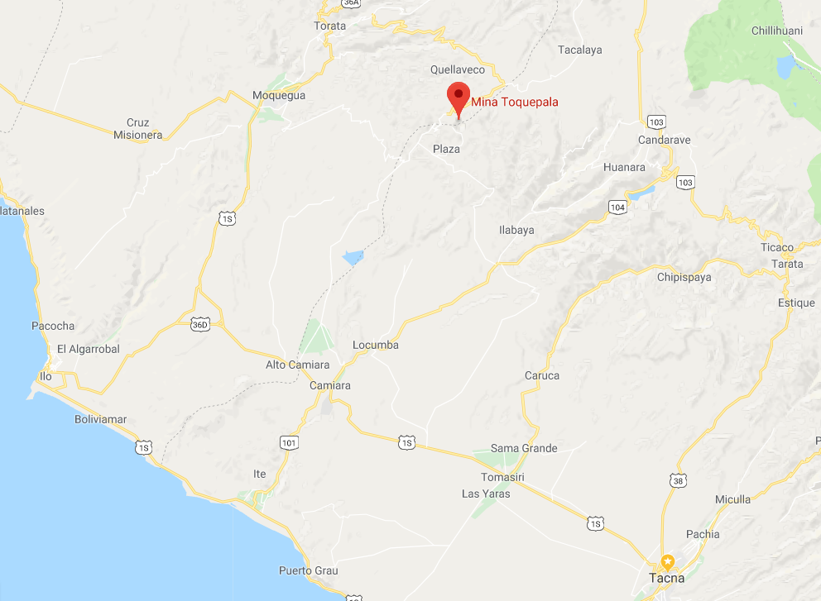
Fig. 13. Ubicación geográfica de mina Toquepala

Procedimiento
Para el desarrollo del presente proyecto de investigación se utiliza el marco de trabajo de Scrum, el cual contiene un conjunto de prácticas y reglas para el desarrollo de proyectos ágiles. El marco de trabajo de scrum es recomendado para proyectos de entornos complejos, donde se necesita obtener resultados de forma rápida, evolutiva y los requisitos cambian constantemente. El desarrollo con Scrum se realiza de forma iterativa e incremental, donde cada iteración es denominada a un sprint, el cual una vez finalizado da como resultado a un incremento del producto, que en este caso debe ser una versión de software terminada con nuevas funcionalidades lista para ser usadas y generar valor a la organización.
Los pasos a seguir en el proyecto, bajo el enfoque de scrum inician con la elaboración de los requerimientos o la pila del producto, está realizada por el dueño del producto quien prioriza los requerimientos de acuerdo con su importancia o la generación de valor para la organización; luego vamos a definir la pila del sprint con la lista de tareas que permitan dar solución a los requerimientos, y finalmente obtendremos un incremento listo para ser utilizado y revisado con el cliente.

Planificación

Alcance
El proyecto busca mejorar la gestión de flota de la operación minera de Toquepala a través de la automatización del transporte de material en volquetes que tienen el payload meter inoperativo, como paso inicial se realizara la instalación del cableado de comunicación entre los sensores de los volquetes y la computadora a bordo instalada en cada equipo (volquetes y palas), luego realizaremos la instalación y configuración de las interfaces con los sensores a través de JSwicth, JAccelerometer y JGps del sistema de gestión de flota para la interpretación de los valores que arrojan los sensores de los equipos y el hardware de la computadora a bordo; luego se desarrollaran nuevas funcionalidades del sistema para la automatización del cambio de actividades de los volquetes. Las configuraciones y el despliegue de las nuevas funcionalidades serán ejecutadas desde el servidor, donde se encuentra instalado el sistema de gestión de flota específicamente desde el módulo de releases del sistema.

Arquitectura del sistema
El sistema de gestión de flota esta desarrollado bajo el patrón MVC o modelo-vista-controlador de ruby on rails. Este se encuentra alojado en dos servidores sobre plataforma Linux un servidor primario y un segundo en standby, el lenguaje de programación utilizado es rubí y C, base de datos Postgres por el lado de los servidores y SQLite en las computadoras a bordo de cada equipo. En la figura siguiente se muestra la arquitectura del sistema, donde se puede observar los dos servidores, ambos contienen la misma configuración y la misma data sincronizados cada 10 segundos. También se observa la sincronización entre el servidor con el rol de primario y las bases de datos distribuidas de los equipos cliente (Volquetes, palas, etc.).
Los servidores trabajan en un clúster de conmutación por error, con la finalidad de ofrecer alta disponibilidad del sistema gestión de flota. El clúster monitorea continuamente la disponibilidad de los servidores y la comunicación con los clientes, ante cualquier evento de falla el clúster mueve los roles entre los servidores. La figura 14 muestra el diagrama de distribución de la arquitectura del sistema.

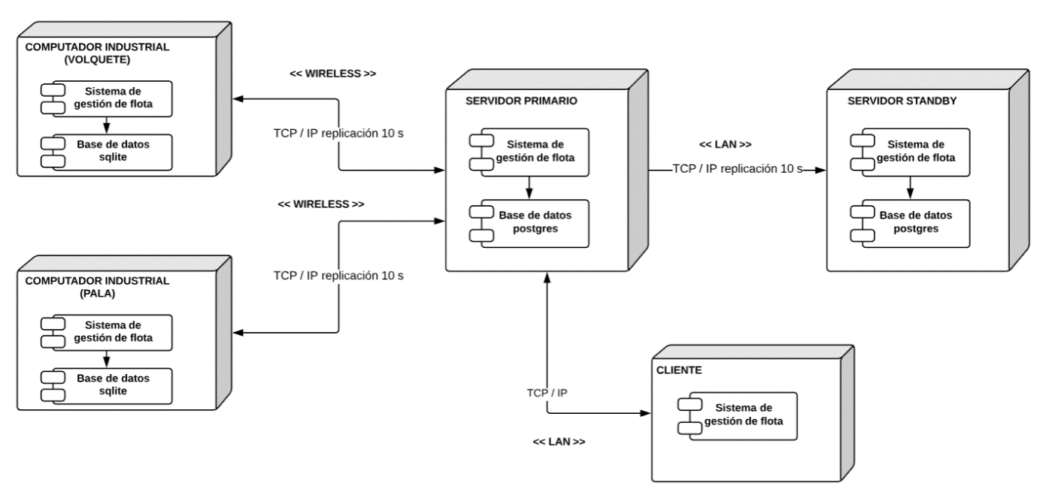
Fig. 14. Diagrama de distribución, arquitectura del sistema.

Cronograma de actividades
En la tabla siguiente se muestra el detalle de las actividades a realizar durante el desarrollo del proyecto de investigación.
Tabla 1. Cronograma de actividades
 | Actividad | Inicio | Fin | Duración
Plan | Definición del alcance del proyecto. | 15/01/2018 | 26/01/2018 | 10 días
 | Definición de roles de los involucrados.
 | Definir lista de requerimientos para la solución.
 | Planificar visita a los equipos para ubicar los sensores.
 | Planificar disponibilidad de los volquetes y palas para instalación.
Instalación de cableado | Preparar cables y conectores para instalación. | 29/01/2018 | 02/03/2018 | 25 días
 | Cumplimiento de procedimientos de seguridad para realizar tarea.
 | Instalación del cableado hacia el sensor de freno de parqueo.
 | Instalación del cableado hacia el sensor de retroceso.
 | Instalación del cableado hacia el sensor de switch de tolva.
 | Pruebas de comunicación y lectura de datos de los sensores.
Funcionalidad de automatización | Instalación y configuración de la interfaz JSwitch, JAccelerometer y JGps. | 12/02/2018 | 23/03/2018 | 30 días
 | Monitoreo de lectura de valores de los sensores.
 | Desarrollo de las nuevas funcionalidades para la automatización del ciclo.
 | Pruebas de cambio automático de actividades de los volquetes.
 | Despliegue en los clientes (volquetes y palas).
 | Elaboración de informe de los resultados | 08/01/2018 | 31/05/2018

Roles
Para el siguiente proyecto se definieron los siguientes roles de acuerdo con el personal involucrado. En la tabla siguiente se explica cada uno de los roles, la persona encargada y sus responsabilidades.
Tabla 2. Roles del personal.
Rol | Responsables | Responsabilidad
Propietario del producto | Ing. Halley Cruz | Responsable de maximizar el valor del producto resultante del trabajo del equipo de desarrollo.  Encargado de gestionar la lista del producto (Product Backlog).
Scrum Master | Segundo Medina Terán | Responsable de asegurar que Scrum es entendido y adoptado, explicando la teoría, prácticas, reglas y valores de Scrum. Lidera al equipo Scrum y gestiona la reducción de impedimentos del proyecto.
Equipo scrum | Segundo Medina Terán  Nelson Ramirez Chunque | Grupo de profesionales con los conocimientos técnicos necesarios para realizar el trabajo de entregar un incremento de producto “Terminado”, que potencialmente se puede poner en producción al final del sprint.

Requerimientos no funcionales
A continuación, se listan los requerimientos no funcionales.
- Las nuevas funcionalidades del sistema deben se desarrolladas bajo el enfoque del framework MVC de ruby on rails.
- La solución desarrollada debe ser agregado al sistema de gestión de flota como una nueva funcionalidad.
- Las nuevas funcionalidades del sistema deben ser desplegadas desde el módulo de releases del sistema de gestión de flota.
- El código tiene que ser escrito en ruby.

Presupuesto
El presupuesto para el desarrollo del proyecto será asumido en su totalidad por la empresa y el tesista.
Recurso Humano.
La tabla siguiente muestra el presupuesto con respecto al recurso humano a cargo del desarrollo del proyecto de investigación.
Tabla 3. Presupuesto: Recurso humano.
Personal | Función
Bach. Segundo Telésforo Medina Terán | Tesista
Ing. Manuel Enrique Malpica Rodríguez | Asesor

Materiales, insumos y servicios
La tabla siguiente detalla el consumo de materiales y servicios a utilizar.
Tabla 4. Presupuesto: materiales, insumos y servicios.
Material o Servicio | U. Medida | Cantidad | Precio Unitario (S/.) | Subtotal (S/.)
Papel bond A4 | Millar | 1 | S/ 24.00 | S/ 24.00
Folder Manila | Unidad | 10 | S/ 0.50 | S/ 5.00
Lapiceros | Unidad | 10 | S/ 2.00 | S/ 20.00
Cuadernos | Unidad | 2 | S/ 5.00 | S/ 10.00
USB 8 GB | Unidad | 2 | S/ 25.00 | S/ 50.00
Anillados | Unidad | 10 | S/ 4.00 | S/ 40.00
Internet | Mes | 5 | S/ 60.00 | S/ 300.00
Fotocopias | Unidad | 600 | S/ 0.10 | S/ 60.00
Impresiones | Unidad | 1300 | S/ 0.10 | S/ 130.00
Empastado | Unidad | 6 | S/ 25.00 | S/ 150.00
Consumo Eléctrico | KW/HORA x meses | 5 | S/ 35.00 | S/ 175.00
TOTAL |  |  |  | S/ 964.00

Hardware y software.
La tabla 5 detalla el hardware y software necesario para el desarrollo del proyecto.
Tabla 5. Presupuesto: Hardware y software.
Clasificación | Recurso | Subtotal (S/.)
Hardware | Laptop | S/ 1750.00
 | Impresora | S/ 550.00
Software | C | S/ 0.00
 | Ruby | S/ 0.00
 | SQLite | S/ 0.00
 | PostgreSQL | S/ 0.00
 | Microsoft Office | S/ 700.00
TOTAL |  | S/ 3000.00

Pila del producto (Product Backlog)
Actores identificados en la elaboración de los requerimientos.
- Administrador dispatch: Es el administrador del sistema de gestión de flota.
- Controlador dispacth: Persona que usa el sistema para la gestión de la flota de carguío, acarreo y equipos auxiliares.
- Operador de equipo: Son los conductores de volquetes, palas y equipos auxiliares.
Los requerimientos escritos en la pila del producto (Product Backlog) se escriben como historias de usuario, la prioridad fue estimado por el dueño del producto teniendo en cuenta la dependencia entre cada una de ellas y el valor que genera cada una para la operación minera. En la tabla siguiente se detallan las historias de usuario en orden a su prioridad.

Tabla 6. Pila del producto (Product Backlog)
Product Backlog: Historias de usuario.
# | Como | Quiero | Para | Prioridad
US01 | Administrador dispatch | Que el volquete cambie automáticamente su actividad a cuadrándose. | Automatizar y controlar el tiempo de la actividad. | 1
US02 | Administrador dispatch | Que el volquete cambie automáticamente su actividad a cargando | Automatizar y controlar el tiempo de la actividad. | 2
US04 | Administrador dispatch | Que el volquete cambie automáticamente su actividad a descargando. | Automatizar y controlar el tiempo de la actividad. | 3
US07 | Administrador dispatch | Visualizar el cambio de actividades en las vistas del sistema y el panel de los equipos. | Verificar la actividad y ver la asignación del equipo. | 4
US03 | Administrador dispatch | Que el volquete cambie automáticamente su actividad a acarreando. | Automatizar, controlar el tiempo de la actividad y asignación. | 5
US05 | Administrador dispatch | Que el volquete cambie automáticamente su actividad a viajando. | Automatizar, controlar el tiempo de la actividad y asignación. | 6
US06 | Administrador dispatch | Que el volquete cambie automáticamente su actividad a retrocediendo. | Automatizar y controlar el tiempo de la actividad. | 7

Proceso de desarrollo de software
Existen diferentes procesos de software, pero en su mayoría estos incluyen cuatro actividades que son fundamentales para la ingeniería de software:
- Especificación del software, tienen que definirse tanto la funcionalidad del software como las restricciones de su operación.
- Diseño e implementación del software, debe desarrollarse el software para cumplir con las especificaciones.
- Validación del software, hay que validar el software para asegurarse de que cumple lo que el cliente quiere.
- Evolución del software, el software tiene que evolucionar para satisfacer las necesidades cambiantes del cliente
El modelo del proceso de desarrollo de software utilizado para el presente proyecto es un desarrollo incremental, este enfoque vincula las actividades de especificación, desarrollo y validación. El desarrollo del sistema se obtiene en base a dos versiones (incrementos), y cada versión añade funcionalidad a la versión anterior.
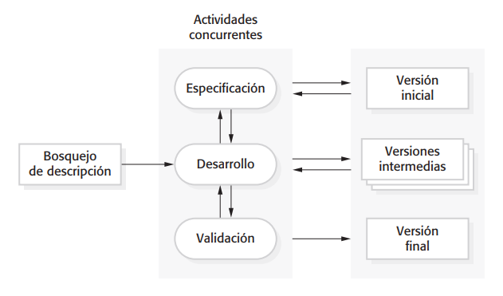
Fig. 15. Desarrollo incremental.
En el presente proyecto de investigación, para la especificación del software se realizaron con historias de usuarios definidas en la pila del producto. Para el diseño y desarrollo del software se utilizaron diagramas del UML como son diagramas de clases, componentes, base de datos y vistas. La validación del software se realizó en la etapa de la revisión de los sprints con la presencia del dueño del producto donde se valida la funcionalidad de los incrementos entregados.

Instalación del hardware para conexión con los sensores
En el anexo 01 se hace referencia al proceso de instalación del hardware de la solución planteada, como es el cableado de comunicación entre los sensores de los volquetes y la computadora abordo instalada; esto se realiza como paso previo a la configuración y desarrollo del software para la automatización del transporte de material de los volquetes con payload meter inoperativo.

Sprint 01: Automatización fase I

Objetivo del sprint
Automatizar las actividades cuadrándose, cargando y descargando del ciclo de transporte de material, además de permitir visualizar este cambio de actividades en el panel del equipo(volquetes) y las vistas del sistema de gestión de flota. En el caso de la actividad esperando del ciclo de transporte, lo realizara el sistema de gestión de flota de forma automática y para el resto de las actividades el despachador del sistema de forma manual.

Historias de usuario
Para este primer sprint se seleccionaron las historias de usuario US01, US02, US04 y US07 según la priorización realizada por el dueño del producto, estas historias de usuario representan las actividades más importantes del ciclo de transporte y que su correcto registro impactan de forma directa en la optimización del sistema de gestión de flota. A continuación, se muestran cuatro figuras de autoría propia, donde se detalla cada una de las historias de usuario a desarrollar.
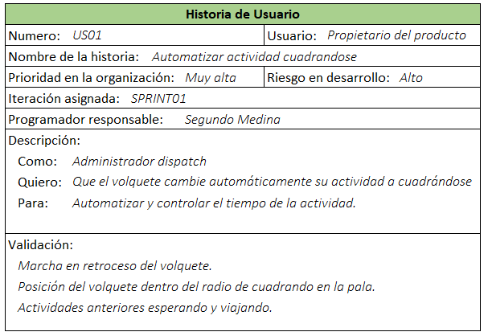
Fig. 16. Historia de usuario "Automatizar actividad cuadrándose"
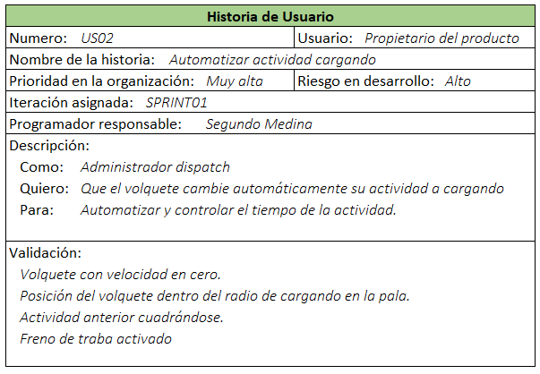
Fig. 17. Historia de usuario "Automatizar actividad cargando"
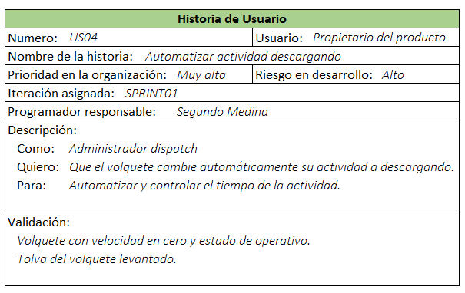
Fig. 18. Historia de usuario "Automatizar actividad descargando"

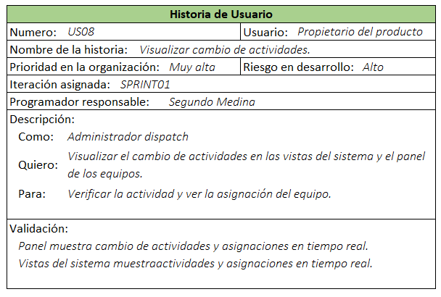
Fig. 19. Historia de usuario "Visualizar cambio de actividades"

Pila del sprint (Sprint Backlog)
En la tabla siguiente se detallan la lista de tareas como resultado del sprint planning que darán solución a las historias de usuario seleccionadas para este sprint, se estimaron los tiempos para cada tarea, un responsable y un estado inicial. Con respecto a la estimación del tiempo para cada tarea, se realizó en base a la experiencia, ya que varias de las tareas en el sprint fueron desarrolladas en escenarios similares con otras flotas de la operación.
Tabla 7. Pila del sprint 01: Automatización de actividades I.
SPRINT 01: Automatización de actividades I
Duración |  | 58 horas estimadas.
# | US | Tarea | Responsable | Estimado | Estado
1 | 01-04 | Instalación y configuración de la interfaz JSwicth. | mseg | 6 | Pendiente
2 | 01-04 | Modificar el método "add_switch_listener" de la clase Truck. | mseg | 4 | Pendiente
3 | 01, 02 | Configurar parámetros de distancia cuadrando y cargando. | mseg | 2 | Pendiente
4 | 01 | Obtener actividad y posición del volquete en tiempo real. | mseg | 4 | Pendiente
5 | 01, 02 | Calcular la distancia entre el volquete y la pala asignada en tiempo real. | mseg | 6 | Pendiente
6 | 01,07 | Establecer condiciones para cambiar a la actividad cuadrándose del volquete. | mseg | 6 | Pendiente
7 | 01,07 | Realizar pruebas del cambio de actividad cuadrándose. | mseg | 4 | Pendiente
8 | 02 | Obtener velocidad del volquete en tiempo real. | mseg | 2 | Pendiente
9 | 02 | Obtener la actividad de la pala en tiempo real. | mseg | 2 | Pendiente
10 | 02,07 | Establecer las condiciones para cambiar a la actividad cargando del volquete. | mseg | 6 | Pendiente
11 | 02,07 | Realizar pruebas al cambio de actividad cargando. | mseg | 4 | Pendiente
12 | 04 | Obtener estado del volquete en tiempo real. | mseg | 2 | Pendiente
13 | 04 | Establecer las condiciones para cambiar a la actividad descargando. | mseg | 6 | Pendiente
14 | 04,07 | Realizar pruebas al cambio de actividad descargando. | mseg | 4 | Pendiente

Diagrama de clases
La figura siguiente muestra el diagrama de clases con sus atributos y métodos a utilizar en este primer sprint, esta figura es de autoría propia. 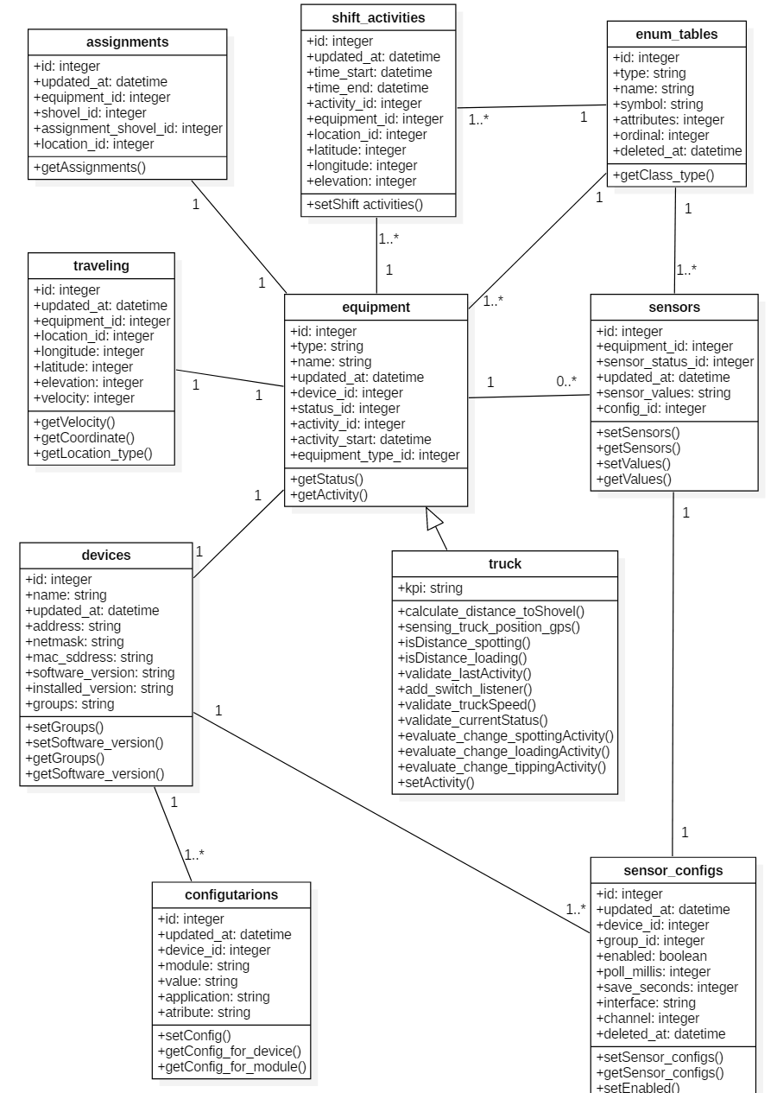
Fig. 20. Diagrama de clases, sprint 01.

Diseño de base de datos
En la figura 20 se muestran las tablas de la base de datos que se usaran en el desarrollo del primer sprint.
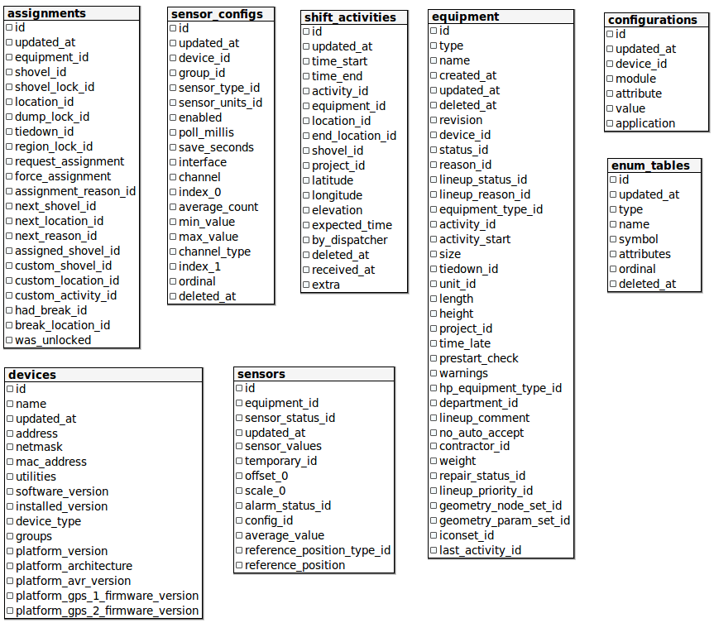
Fig. 21. Lista de tablas del sprint 01

Vistas del sistema y paneles de equipos
El cambio de actividades debe mostrarse en la misma ubicación y de la misma forma que muestran los equipos que tienen el payload meter operativo, ya sea en los paneles de los equipos o en las vistas del sistema de gestión de flota. Lo mismo debe suceder para las asignaciones de los equipos.
En la siguiente figura se muestran dos rectángulos de color rojo, en el primero debe mostrarse la actividad en tiempo real del equipo y en el segundo la asignación del volquete.
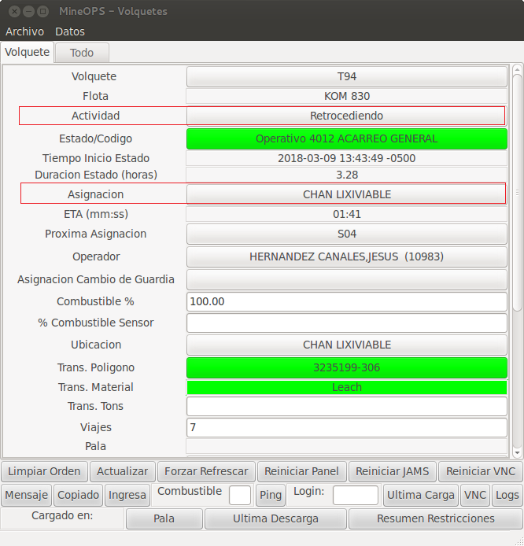
Fig. 22. Vista de volquetes del sistema, ubicación de la actividad y asignación.

En la figura 22 se visualiza el panel de un volquete que tiene payload meter operativo, el recuadro de color rojo muestra la ubicación de la actividad y asignación del volquete. En esa misma ubicación se mostrará el cambio de actividad y asignación que realiza la nueva solución a desarrollarse.

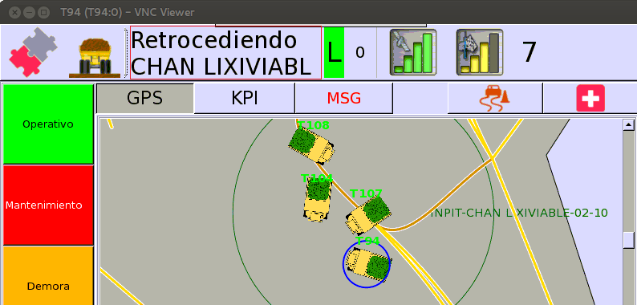
Fig. 23. Panel de volquete, ubicación de la actividad y asignación.

Generación de código fuente
Para la generación del código fuente se agregaron los métodos mostrados en el diagrama de clases de la sección 3.1.2.4 al sistema de gestión de flota, específicamente los métodos de la clase Truck. En las imágenes siguientes se muestra el código del controlador y modelo de la clase Truck.
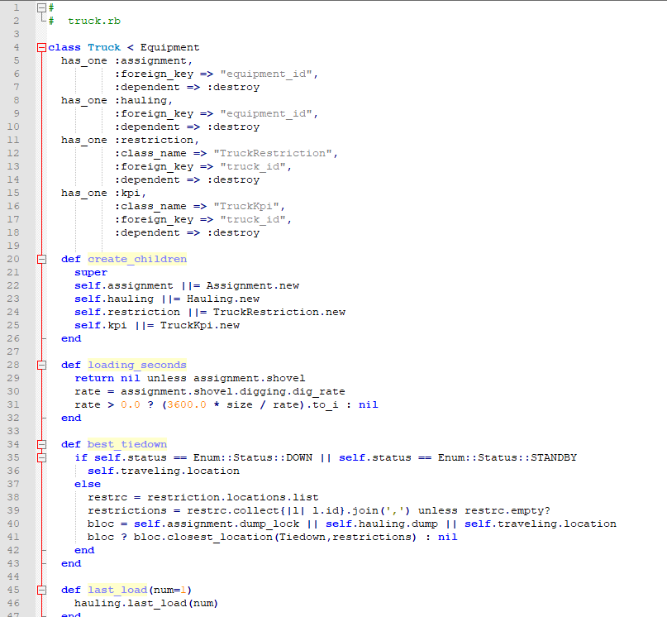
Fig. 24. Modelo de la clase Truck.
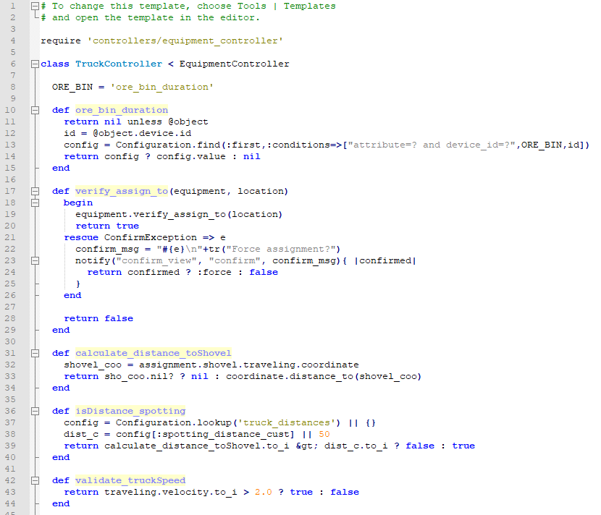
Fig. 25. Controlador de la clase Truck.

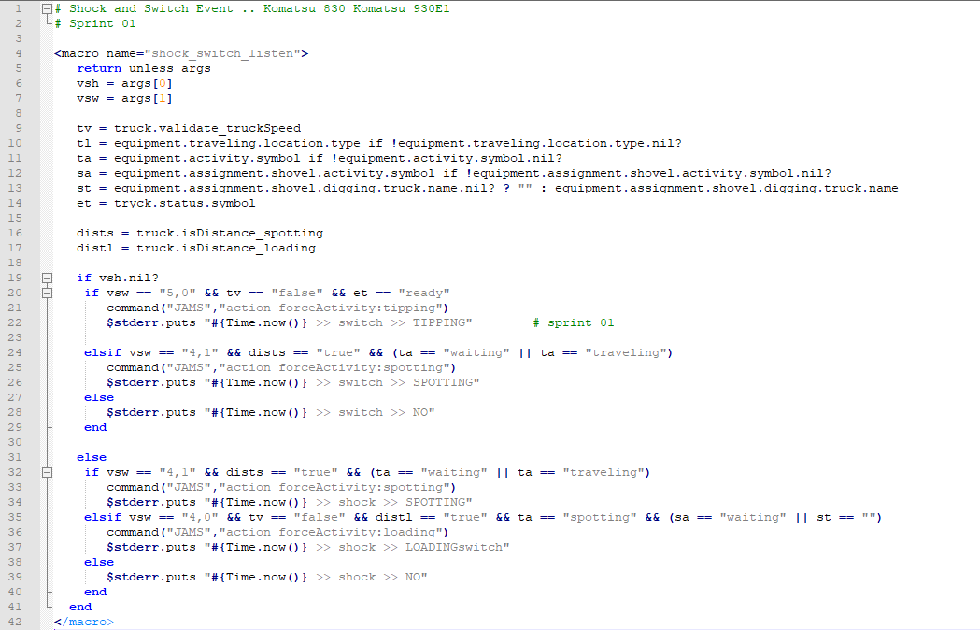
Fig. 26. xml panel del volquete.

Pila del sprint desarrollada
En la tabla siguiente se muestra la pila del sprint desarrollada.
Tabla 8. Pila del sprint 01 desarrollada: Automatización de actividades I.
 |  |  |  | PROYECTO |  |  | 12/02/2018 | 13/02/2018 | 14/02/2018 | 15/02/2018 | 16/02/2018 | 19/02/2018 | 20/02/2018 | 21/02/2018 | 22/02/2018 | 23/02/2018 | 24/02/2018
 |  |  |  | Inicio | Fin | Jornada
 |  |  |  | 12-02-18 | 24-02-18 | 6 horas
 |  |  |  | Horas estimadas |  |  | 58 | 52 | 46 | 41 | 35 | 29 | 23 | 17 | 12 | 6 | 0
 |  |  |  | Horas pendientes |  |  | 58 | 54 | 48 | 42 | 38 | 32 | 24 | 18 | 8 | 4 | 0
PILA DEL SPRINT |  |  |  |  |  |  | OBJETIVO DEL SPRINT
Categoría | Tarea |  |  | Responsable | Estimado (h) | Estado | Automatizar las actividades cuadrándose, cargando y descargando del ciclo de transporte de material.
Configuración | Instalación y configuración de la interfaz JSwicth. |  |  | mseg | 6 | Completo | 6 | 2
Desarrollo | Modificar el método "add_switch_listener" de la clase Truck. |  |  | mseg | 4 | Completo | 4 | 4
Configuración | Configurar parámetros de distancia cuadrando y cargando. |  |  | mseg | 2 | Completo | 2 | 2 | 2
Desarrollo | Obtener actividad y posición del volquete en tiempo real. |  |  | mseg | 4 | Completo | 4 | 4 | 4
Desarrollo | Calcular la distancia entre el volquete y la pala asignada en tiempo real. |  |  | mseg | 6 | Completo | 6 | 6 | 6 | 6 | 2
Desarrollo | Establecer condiciones para cambiar a la actividad cuadrándose del volquete. |  |  | mseg | 6 | Completo | 6 | 6 | 6 | 6 | 6 | 2
Pruebas | Realizar pruebas del cambio de actividad cuadrándose. |  |  | mseg | 4 | Completo | 4 | 4 | 4 | 4 | 4 | 4
Desarrollo | Obtener velocidad del volquete en tiempo real. |  |  | mseg | 2 | Completo | 2 | 2 | 2 | 2 | 2 | 2
Desarrollo | Obtener la actividad de la pala en tiempo real. |  |  | mseg | 2 | Completo | 2 | 2 | 2 | 2 | 2 | 2 | 2
Desarrollo | Establecer las condiciones para cambiar a la actividad cargando del volquete. |  |  | mseg | 6 | Completo | 6 | 6 | 6 | 6 | 6 | 6 | 6 | 2
Pruebas | Realizar pruebas al cambio de actividad cargando. |  |  | mseg | 4 | Completo | 4 | 4 | 4 | 4 | 4 | 4 | 4 | 4
Desarrollo | Obtener estado del volquete en tiempo real. |  |  | mseg | 2 | Completo | 2 | 2 | 2 | 2 | 2 | 2 | 2 | 2
Desarrollo | Establecer las condiciones para cambiar a la actividad descargando. |  |  | mseg | 6 | Completo | 6 | 6 | 6 | 6 | 6 | 6 | 6 | 6 | 4
Pruebas | Realizar pruebas al cambio de actividad descargando. |  |  | mseg | 4 | Completo | 4 | 4 | 4 | 4 | 4 | 4 | 4 | 4 | 4 | 4

Gráfico burdown
La figura siguiente muestra cómo se llevó a cabo el desarrollo del sprint01, con respecto al tiempo utilizado.
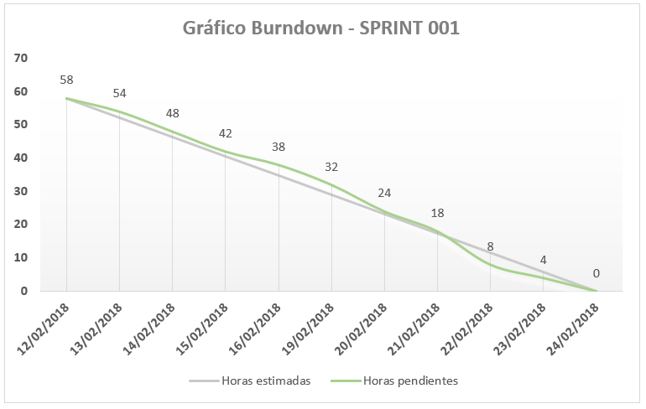
Fig. 27. Gráfico burdown del sprint 01

Diagrama de componentes
A continuación, se muestra la figura con el diagrama de componentes desarrollado para el sprint 01.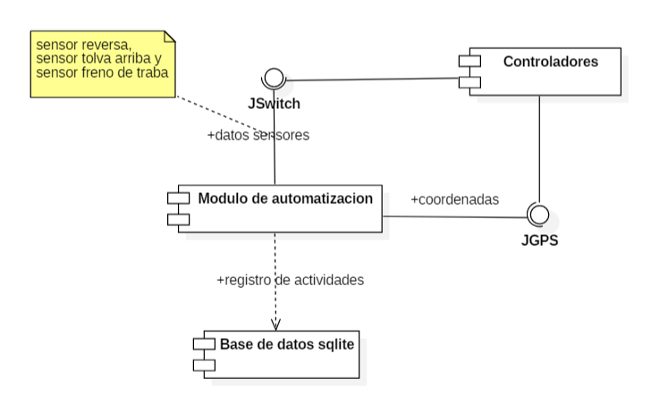
Fig. 28. Diagrama de componentes sprint 01.

Revisión del sprint
Demostración en tiempo real del despliegue de la versión 2.06-007.040 para volquetes y palas, esta nueva versión del sistema contiene las nuevas funcionalidades para la automatización de las actividades cuadrando, cargando, descargando y la visualización del cambio de estas actividades en el panel de cada equipo y las vistas del sistema de gestión de flota. Se muestra al dueño del producto el incremento obtenido después de finalizar el primer sprint.
Esta verificación se realiza conectándose remotamente a los equipos (Volquetes y palas) que tienen la versión 2.06-007.040 y visualizando en tiempo real el cambio de sus actividades en base a la lectura de datos de los sensores. A continuación, se muestran las imágenes con la evidencia de esta automatización en tiempo real, para realizar esta demostración se realiza una conexión remota hacia el panel del volquete vía vnc y terminal a través de ssh.

Verificación de la actividad cuadrando: La figura 25 muestra los eventos del cambio de la actividad cuadrando de un volquete.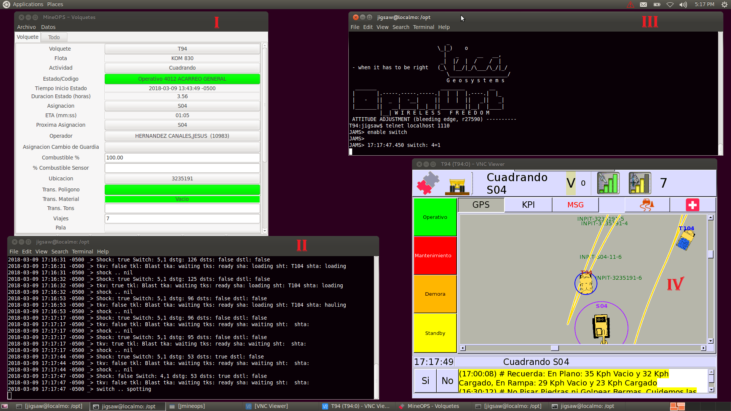
Fig. 29. Automatización de la actividad cuadrando.

A continuación, se explican los valores que se muestran en la figura anterior.
- Se muestra la vista de volquetes del sistema de gestión de flota, en esta vista se verifica el cambio de la actividad en tiempo real, específicamente en la fila Actividad. Este cambio se realiza cuando el volquete envía la señal al servidor.

- Conexión en tiempo real a través del terminal para la lectura de los logs del panel del equipo, a continuación, se muestra los eventos utilizados:

Switch: 4,1 lectura del sensor de reversa del volquete, este valor significa que se activó la marcha de reversa del equipo.

dstg: 53 distancia de 53 metros entre el volquete y la pala.

dsts: true volquete está posicionado dentro del radio de cuadrando de la pala.

tka: waiting actividad esperando del volquete, prerrequisito para cambiar a la siguiente actividad cuadrando (waiting = esperando).

switch ... spotting ejecución automática a la actividad cuadrando, después de evaluar las condiciones establecidas para la automatización de esta actividad (spotting=cuadrando).

- Conexión en tiempo real a través del terminal para la lectura de la interface JSwitch, muestra los valores de sensores conectados a esta interface.

17:17:47 switch: 4=1
Este evento indica la lectura del sensor de reversa del volquete, un valor 4=1 marcha reversa del volquete activada.

- Conexión en tiempo real a través de VNC, muestra el entorno gráfico del panel del equipo. Aquí también se verifica el cambio a la actividad cuadrando del volquete, ejecutada de manera automática.

Verificación de la actividad cargando: La figura 26 muestra los eventos del cambio de la actividad cargando de un volquete.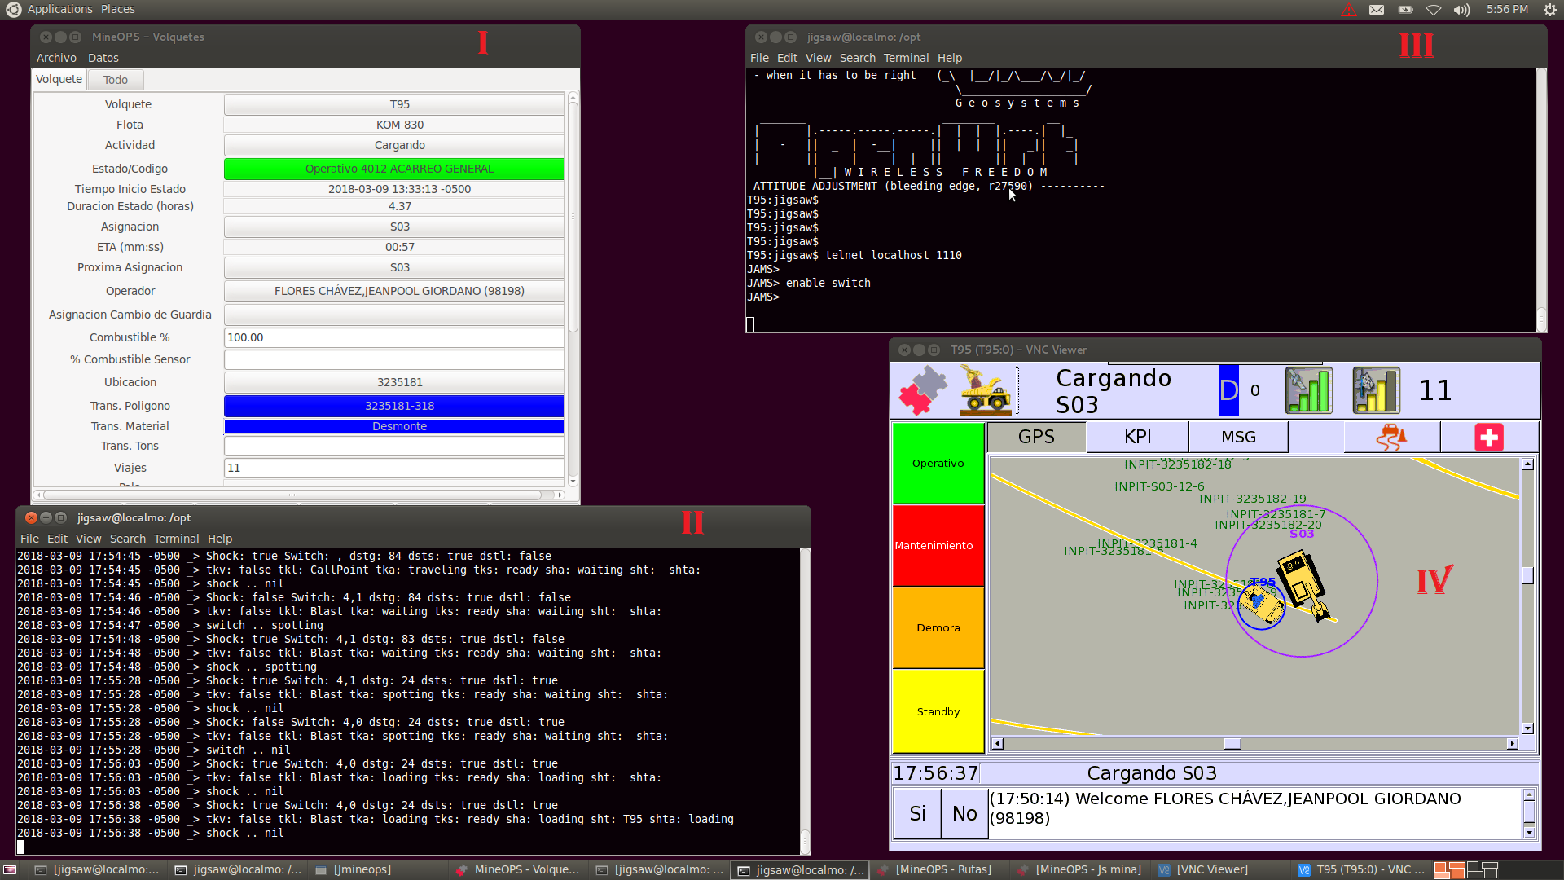
Fig. 30. Automatización de la actividad cargando.

A continuación, se explican los valores que se muestran en la figura anterior.
- Se muestra la vista de volquetes del sistema de gestión de flota, en esta vista se verifica el cambio de la actividad en tiempo real, específicamente en la fila Actividad. Este cambio se realiza cuando el volquete envía la señal al servidor.

- Conexión en tiempo real a través del terminal para la lectura de los logs del panel del equipo, a continuación, se muestra los eventos utilizados:

Switch: , lectura del sensor de freno de traba del volquete, no muestra valores porque el operador no activó el freno de traba del equipo.

dstg: 24 distancia de 24 metros del volquete hacia la pala.

dstl: true volquete se encuentra dentro del radio de cargando de la pala.

tkv: false velocidad cero del volquete, detenido para ser cargado.

tka: spotting actividad cuadrando del volquete, prerrequisito para cambiar a la actividad cargando (spotting = cuadrando).

sha: waiting actividad de la pala esperando, libre para cargar el volquete (waiting = esperando).

- Conexión en tiempo real a través del terminal para la lectura de la interface JSwitch, muestra los valores de sensores conectados a esta interfase.

En este caso no se visualiza ningún valor leído, esto debido que el operador del volquete no activo el freno de traba del volquete.

- Conexión en tiempo real a través de VNC, muestra el entorno gráfico del panel del equipo. Aquí también se verifica el cambio a la actividad cargando del volquete, ejecutada de manera automática
Verificación de la actividad descargando: La figura 27 muestra los eventos del cambio de la actividad descargando de un volquete.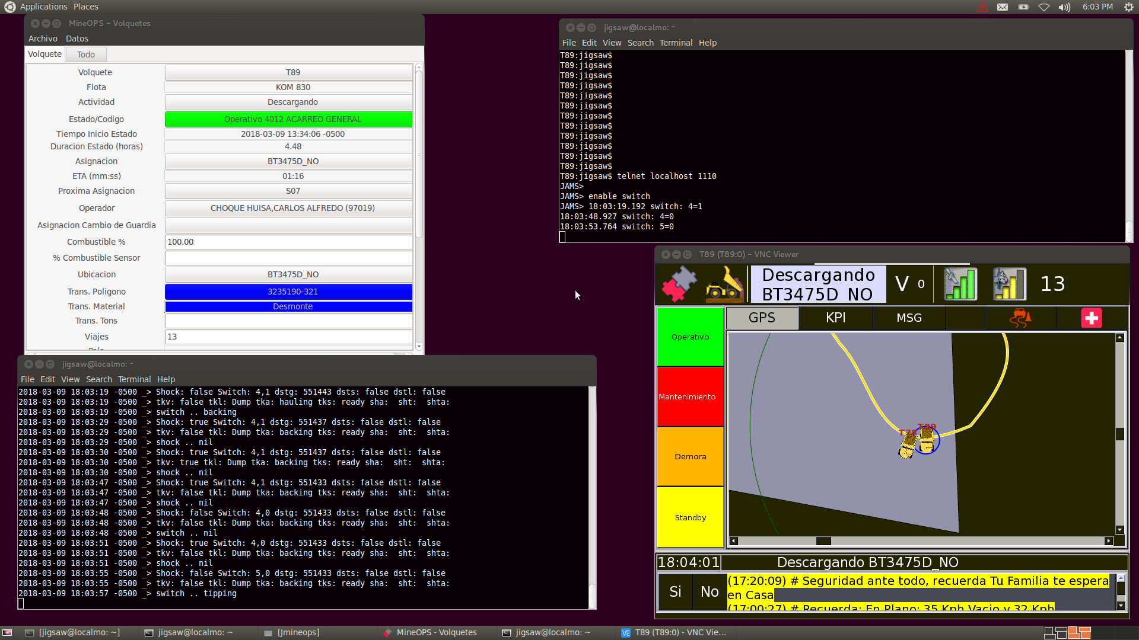
Fig. 31. Automatización de la actividad descargando.

A continuación, se explican los valores que se muestran en la figura anterior.
- Se muestra la vista de volquetes del sistema de gestión de flota, en esta vista se verifica el cambio de la actividad en tiempo real, específicamente en la fila Actividad. Este cambio se realiza cuando el volquete envía la señal al servidor.

- Conexión en tiempo real a través del terminal para la lectura de los logs del panel del equipo, a continuación, se muestra los eventos utilizados:
Switch: 5,0 lectura del sensor de tolva del volquete, significa que la tolva esta levantada.
tkv: false velocidad cero del volquete, detenido para descargar.
tks: ready estado del volquete operativo, significa que está trabajando.
switch ... tipping ejecución automática de la actividad descargando, después de evaluar las condiciones establecidas para la automatización de esta actividad.
- Conexión en tiempo real a través del terminal para la lectura de la interface JSwitch, muestra los valores de sensores conectados a esta interfase.
18:03:53 switch: 5=0
Este evento indica la lectura del sensor de tolva del volquete, un valor 5=0 tolva levantada.
- Conexión en tiempo real a través de VNC, muestra el entorno gráfico del panel del equipo. Aquí también se verifica el cambio a la actividad descargando del volquete, ejecutada de manera automática.
Una vez terminada la revisión del sprint se acuerda lo siguiente:
- Las historias de usuario US01, US02, US04 y US07 se dan por finalizadas.
- Para la historia de usuario US02 que realiza la automatización de la actividad cargando, se evaluaran nuevas opciones de mejora para su automatización para el próximo sprint. A consecuencia que la falla se debe a un incumplimiento del procedimiento que debe realizar el operador del volquete.
- El administrador dispatch realizará el monitoreo de la automatización de los equipos en su totalidad y hará llegar el resultado.
- Se establece la fecha para el próximo sprint planning.

Retrospectiva del sprint
En la tabla siguiente se muestran los resultados obtenidos en la retrospectiva del primer sprint.
Tabla 9. Retrospectiva del sprint01
Problemas | Causas | Acciones
El tiempo real por encima del estimado para el desarrollo de la historia de usuario 02 “Automatizar actividad cargando”.  Eficacia del cambio automático de la actividad cargando por debajo de lo esperado 40%. | Los sensores seleccionados para automatizar dicha actividad no dieron los resultados esperados. Esto demoro el desarrollo y las pruebas realizadas en campo. | Evaluar el uso del sensor de shock del acelerómetro de la computadora a bordo del volquete, como mejora en el siguiente sprint.

Sprint 02: Automatización fase II

Objetivo del sprint
Automatizar las actividades acarreando, viajando, retrocediendo y mejora de la actividad cargando del ciclo de transporte de material. La actividad esperando la realiza el sistema de gestión de flota de forma automática.

Historias de usuario
Para este segundo sprint se trabajarán las historias de usuario US02, US03, US05 y US06 según la priorización realizada por el dueño del producto. A continuación, se muestran cuatro figuras de autoría propia con el detalle de cada historia de usuario seleccionada.

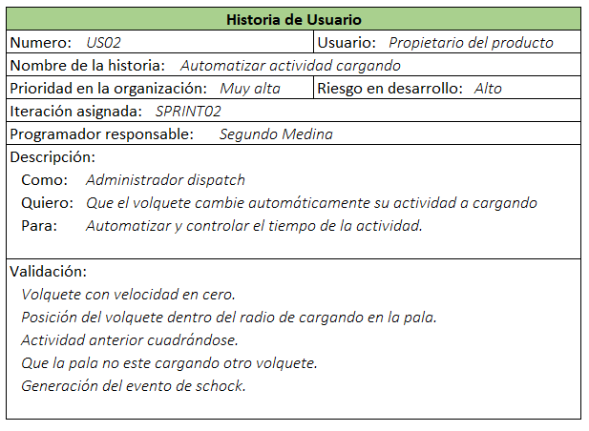
Fig. 32. Historia de usuario "Automatizar actividad cargando"

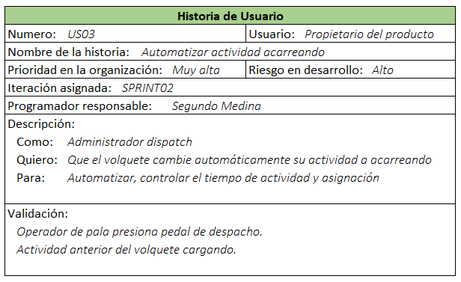
Fig. 33. Historia de usuario "Automatizar actividad acarreando"

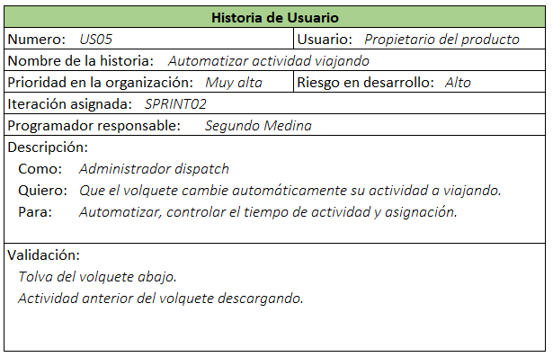
Fig. 34. Historia de usuario "Automatizar actividad viajando"

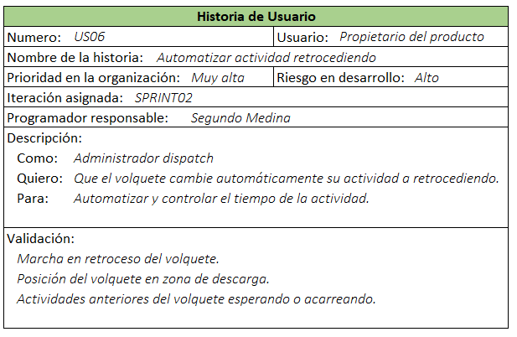
Fig. 35. Historia de usuario "Automatizar actividad retrocediendo"

Pila del sprint (Sprint Backlog)
En la tabla siguiente se detallan la lista de tareas como resultado del sprint planning que darán solución a las historias de usuario seleccionadas para este sprint, se estimaron los tiempos para cada tarea, un responsable y un estado inicial. Con respecto a la estimación del tiempo para cada tarea, se realizó en base a la experiencia, ya que varias de las tareas en el sprint fueron desarrolladas en escenarios similares con otras flotas de la operación.
Tabla 10. Pila del sprint 02: Automatización de actividades II.
SPRINT 02: Automatización de actividades II
Duración |  | 50 horas.
# | US | Tarea | Responsable | Horas | Estado
1 | 02 | Instalación y configuración de la interfaz JAccelerometer. | mseg | 6 | Pendiente
2 | 02 | Modificar método "add_shock_listener" de la clase Truck, para leer evento shock. | mseg | 4 | Pendiente
3 | 02 | Obtener la actividad de la pala en tiempo real. | mseg | 2 | Pendiente
4 | 02 | Mejorar las condiciones para cambiar a la actividad cargando del volquete. | mseg | 4 | Pendiente
5 | 02 | Realizar pruebas del cambio de actividad cargando. | mseg | 4 | Pendiente
6 | 03 | Configurar switch para el pedal de despacho de las palas. | mseg | 4 | Pendiente
7 | 03 | Realizar pruebas del cambio de actividad acarreando. | mseg | 2 | Pendiente
8 | 05 | Obtener evento del sensor de tolva y actividad del volquete. | mseg | 2 | Pendiente
9 | 05 | Establecer las condiciones para cambiar a la actividad viajando. | mseg | 6 | Pendiente
10 | 05 | Realizar pruebas del cambio de actividad viajando. | mseg | 4 | Pendiente
11 | 06 | Obtener posición del volquete en tiempo real. | mseg | 2 | Pendiente
11 | 06 | Establecer las condiciones para cambiar a la actividad retrocediendo. | mseg | 6 | Pendiente
12 | 06 | Realizar pruebas del cambio de actividad retrocediendo. | mseg | 4 | Pendiente

Diagrama de clases
La figura siguiente de autoría propia, muestra el diagrama de clases con sus atributos y métodos a utilizar en este sprint.
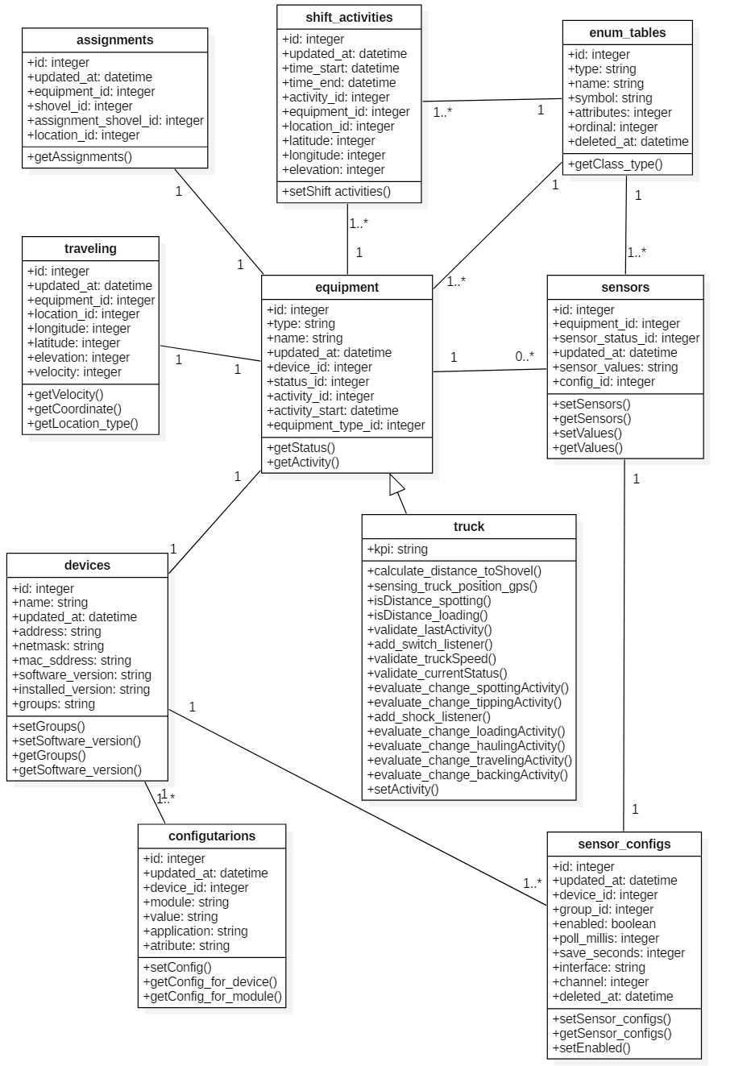
Fig. 36. Diagrama de clases, sprint 02.

Diseño de base de datos
La figura 33 muestra las tablas de la base de datos del sistema de gestión de flota a usar en este sprint son las siguientes:
Fig. 37. Lista de tablas del sprint 02.

Generación del código
Para la generación del código fuente se agregaron los métodos mostrados en el diagrama de clases de la sección 3.1.3.4 al sistema de gestión de flota, específicamente los métodos de la clase Truck. En las imágenes siguientes se muestra el código fuente generado.
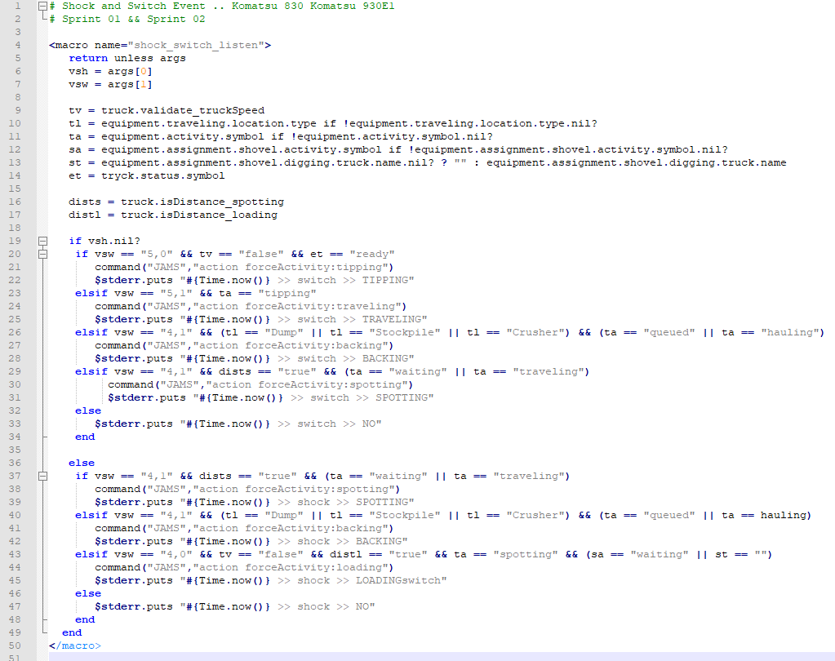
Fig. 38. xml panel del volquete.

Pila del sprint desarrollada
En la tabla siguiente se muestra la pila del sprint desarrollada.

Tabla 11. Pila del sprint 02 desarrollada. Automatización de actividades II.
 |  |  |  | PROYECTO |  |  | 05/03/2018 | 06/03/2019 | 07/03/2020 | 08/03/2021 | 09/03/2022 | 12/03/2023 | 13/03/2024 | 14/03/2025 | 15/03/2026 | 16/03/2027 | 17/03/2028
 |  |  |  | Inicio | Fin | Jornada
 |  |  |  | 05-03-18 | 17-03-18 | 6 horas
 |  |  |  | Horas estimadas |  |  | 54 | 49 | 43 | 38 | 32 | 27 | 22 | 16 | 11 | 5 | 0
 |  |  |  | Horas pendientes |  |  | 54 | 50 | 44 | 38 | 34 | 28 | 22 | 16 | 12 | 6 | 0
PILA DEL SPRINT |  |  |  |  |  |  | OBJETIVO DEL SPRINT
Categoría | Tarea |  |  | Responsable | Estimado (h) | Estado | Automatizar las actividades acarreando, viajando, retrocediendo y mejora de la actividad cargando del ciclo de transporte de material.
Configuración | Instalación y configuración de la interfaz JAccelerometer. |  |  | mseg | 6 | Completo | 6 | 2
Desarrollo | Modificar método "add_shock_listener" de la clase Truck, para leer evento shock. |  |  | mseg | 4 | Completo | 4 | 4
Desarrollo | Obtener la actividad de la pala en tiempo real. |  |  | mseg | 2 | Completo | 2 | 2 | 2
Desarrollo | Mejorar las condiciones para cambiar a la actividad cargando del volquete. |  |  | mseg | 4 | Completo | 4 | 4 | 4
Pruebas | Realizar pruebas del cambio de actividad cargando. |  |  | mseg | 6 | Completo | 6 | 6 | 6 | 6 | 2
Configuración | Configurar switch para el pedal de despacho de las palas. |  |  | mseg | 6 | Completo | 6 | 6 | 6 | 6 | 6 | 2
Pruebas | Realizar pruebas del cambio de actividad acarreando. |  |  | mseg | 4 | Completo | 4 | 4 | 4 | 4 | 4 | 4
Desarrollo | Obtener evento del sensor de tolva y actividad del volquete. |  |  | mseg | 2 | Completo | 2 | 2 | 2 | 2 | 2 | 2 | 2
Desarrollo | Establecer las condiciones para cambiar a la actividad viajando. |  |  | mseg | 2 | Completo | 2 | 2 | 2 | 2 | 2 | 2 | 2
Pruebas | Realizar pruebas del cambio de actividad viajando. |  |  | mseg | 6 | Completo | 6 | 6 | 6 | 6 | 6 | 6 | 6 | 4
Desarrollo | Obtener posición del volquete en tiempo real. |  |  | mseg | 4 | Completo | 4 | 4 | 4 | 4 | 4 | 4 | 4 | 4 | 4
Desarrollo | Establecer las condiciones para cambiar a la actividad retrocediendo. |  |  | mseg | 2 | Completo | 2 | 2 | 2 | 2 | 2 | 2 | 2 | 2 | 2
Pruebas | Realizar pruebas del cambio de actividad retrocediendo. |  |  | mseg | 6 | Completo | 6 | 6 | 6 | 6 | 6 | 6 | 6 | 6 | 6 | 6

Gráfico burdown
La figura siguiente muestra cómo se llevó a cabo el desarrollo del sprint02, con respecto al tiempo utilizado.
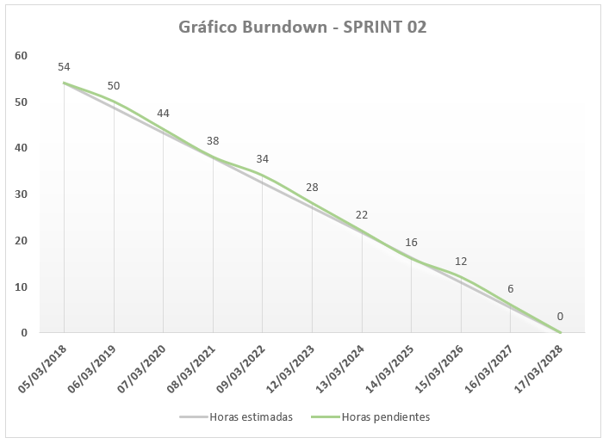
Fig. 39. Gráfico burdown del sprint 02

Diagrama de componentes
A continuación, se muestra la figura con el diagrama de componentes desarrollado para el sprint 02.
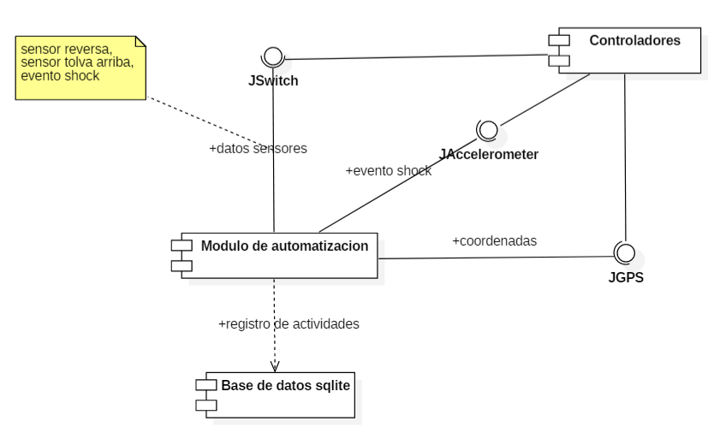
Fig. 40. Diagrama de componentes sprint 02.

Revisión del sprint
Reunión para la verificación del despliegue de la versión 2.06-007.041 para volquetes y palas, esta nueva versión del sistema contiene las nuevas funcionalidades para la automatización de las actividades acarreando, viajando, retrocediendo y mejora de la actividad cargando. Se muestra al dueño del producto el incremento obtenido después de finalizar el segundo sprint.
Esta verificación se realiza conectándose remotamente a los equipos (Volquetes y palas) que tienen la versión 2.06-007.041 y visualizando en tiempo real el cambio de sus actividades en base a la lectura de datos de los sensores. A continuación, se muestran las imágenes con la evidencia de esta automatización en tiempo real, para realizar esta demostración se realiza una conexión remota hacia el panel del volquete vía vnc y terminal a través de ssh.
Verificación de la actividad cargando: La figura 36 muestra los eventos del cambio de la actividad cargando de un volquete.
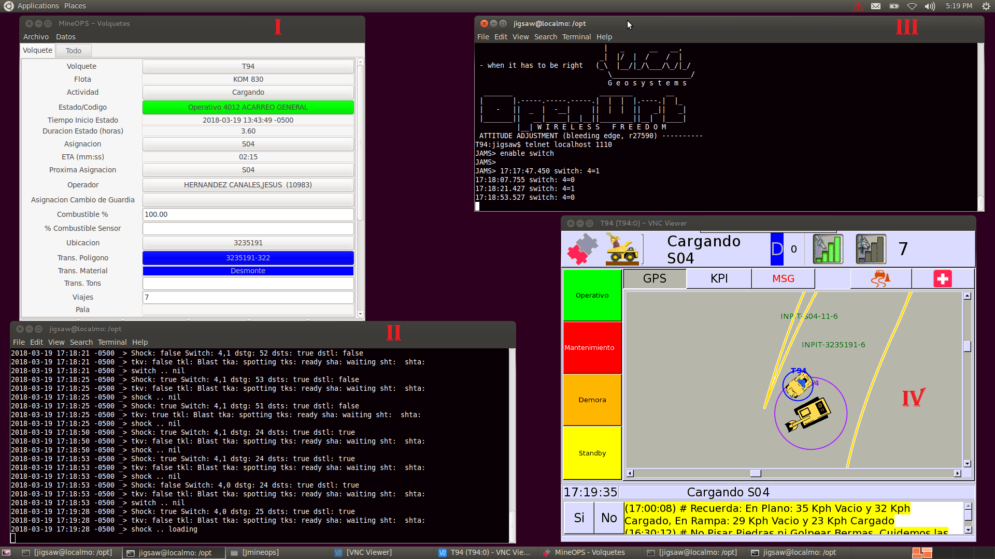Fig. 41. Automatización de la actividad cargando.

A continuación, se explican los valores que se muestran en la figura anterior.
- Se muestra la vista de volquetes del sistema de gestión de flota, en esta vista se verifica el cambio de la actividad en tiempo real, específicamente en la fila Actividad. Este cambio se realiza cuando el volquete envía la señal al servidor.

- Conexión en tiempo real a través del terminal para la lectura de los logs del panel del equipo, a continuación, se muestra los eventos utilizados:
Shock: true lectura del evento de shock de la computadora a bordo del volquete, detecta el impacto de la descarga de la pala sobre la tolva del volquete.
dstg: 25 distancia de 25 metros del volquete hacia la pala.
dstl: true volquete se encuentra dentro del radio de cargando de la pala.
tkv: false velocidad cero del volquete, detenido para ser cargado.
tka: spotting actividad cuadrando del volquete, prerrequisito para cambiar a la actividad cargando (spotting = cuadrando).
sha: waiting actividad de la pala esperando, libre para cargar el volquete (waiting = esperando).

- Conexión en tiempo real a través del terminal para la lectura de la interface JSwitch, muestra los valores de sensores conectados a esta interfase.
En este caso no se visualiza ningún valor leído, esto debido que el operador del volquete no activo el freno de traba del volquete.

- Conexión en tiempo real a través de VNC, muestra el entorno gráfico del panel del equipo. Aquí también se verifica el cambio a la actividad cargando del volquete, ejecutada de manera automática.

Verificación de la actividad viajando: La figura 37 muestra los eventos del cambio de la actividad viajando de un volquete.
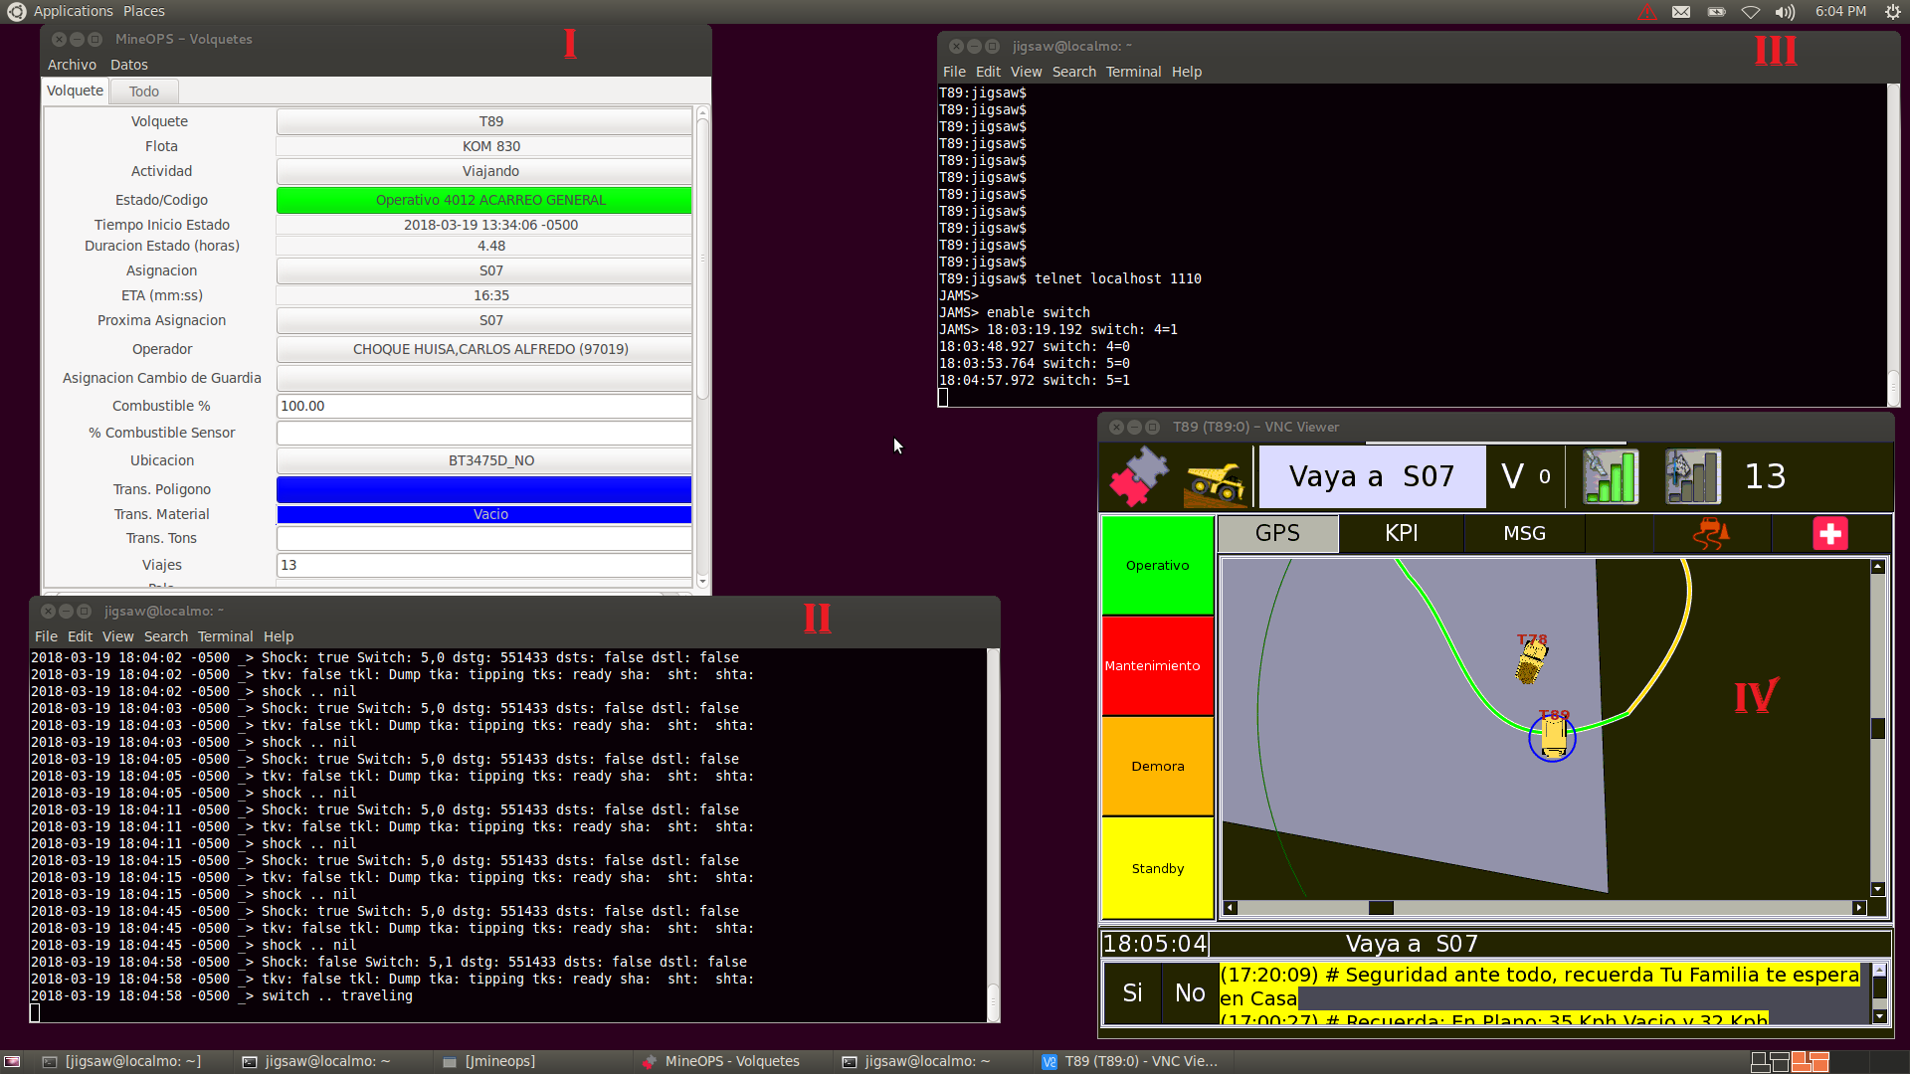Fig. 42. Automatización de la actividad viajando.

A continuación, se explican los valores que se muestran en la figura anterior.
- Se muestra la vista de volquetes del sistema de gestión de flota, en esta vista se verifica el cambio de la actividad en tiempo real, específicamente en la fila Actividad. Este cambio se realiza cuando el volquete envía la señal al servidor.

- Conexión en tiempo real a través del terminal para la lectura de los logs del panel del equipo, a continuación, se muestra los eventos utilizados:

Switch: 5,1 lectura del sensor de tolva del volquete, significa que la tolva esta abajo.

tka: tipping actividad descargando del volquete, prerrequisito para cambiar a la siguiente actividad viajando (tipping = descargando).

switch ... traveling ejecución automática a la actividad viajando, después de evaluar las condiciones establecidas para la automatización de esta actividad (traveling = viajando).

- Conexión en tiempo real a través del terminal para la lectura de la interface JSwitch, muestra los valores de sensores conectados a esta interface.

18:04:57 switch: 5=1
Este evento indica la lectura del sensor de tolva del volquete, un valor 5=1 tolva abajo del volquete activada.

- Conexión en tiempo real a través de VNC, muestra el entorno gráfico del panel del equipo. Aquí también se verifica el cambio a la actividad viajando del volquete, ejecutada de manera automática.
Verificación de la actividad retrocediendo: La figura 38 muestra los eventos del cambio de actividad retrocediendo de un volquete.
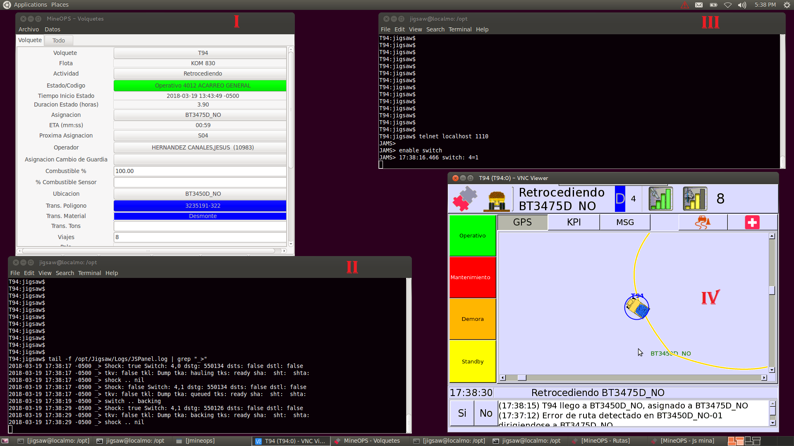
Fig. 43. Automatización de la actividad retrocediendo.

A continuación, se explican los valores que se muestran en la figura anterior.
- Se muestra la vista de volquetes del sistema de gestión de flota, en esta vista se verifica el cambio de la actividad en tiempo real, específicamente en la fila Actividad. Este cambio se realiza cuando el volquete envía la señal al servidor.

- Conexión en tiempo real a través del terminal para la lectura de los logs del panel del equipo, a continuación, se muestra los eventos utilizados:

Switch: 4,1 lectura del sensor de reversa del volquete, este valor significa que se activó la marcha de reversa del equipo.

tkl: Dump la posición del volquete es sobre una zona de descarga (Dump = descarga).

tka: queued actividad de en cola en descarga del volquete, prerrequisito para cambiar a la siguiente actividad retrocediendo (queued = esperando).
switch ... spotting ejecución automática a la actividad cuadrando, después de evaluar las condiciones establecidas para la automatización de esta actividad (spotting = cuadrando).

- Conexión en tiempo real a través del terminal para la lectura de la interface JSwitch, muestra los valores de sensores conectados a esta interface.

17:17:47 switch: 4=1
Este evento indica la lectura del sensor de reversa del volquete, un valor 4=1 marcha reversa del volquete activada.

- Conexión en tiempo real a través de VNC, muestra el entorno gráfico del panel del equipo. Aquí también se verifica el cambio a la actividad retrocediendo del volquete, ejecutada de manera automática.
Verificación de la actividad acarreando: La figura 39 muestra los eventos del cambio de la actividad acarreando de un volquete.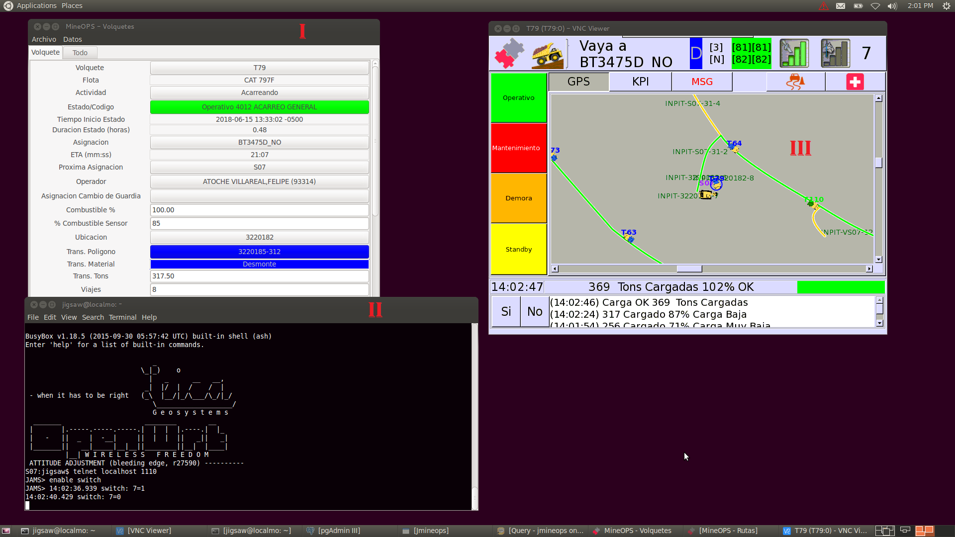
Fig. 44. Automatización de la actividad acarreando.

A continuación, se explican los valores que se muestran en la figura anterior.
- Se muestra la vista de volquetes del sistema de gestión de flota, en esta vista se verifica el cambio de la actividad en tiempo real, específicamente en la fila Actividad. Este cambio se realiza cuando el volquete envía la señal al servidor.

- Conexión en tiempo real a través del terminal para la lectura de la interface JSwitch, muestra los valores de sensores conectados a esta interface.

14:02:36 switch: 7=1
Este evento indica la lectura del sensor del pedal de despacho de la pala, un valor 7=1 indica que se presionó el pedal de despacho de la pala.

- Conexión en tiempo real a través de VNC, muestra el entorno gráfico del panel del equipo. Aquí también se verifica el cambio a la actividad acarreando del volquete, ejecutada de manera automática desde la pala.

Una vez terminada la revisión del sprint se acuerda lo siguiente:
- Las historias de usuario US02, US03, US05 y US06 se dan por finalizadas.
- El administrador dispatch realizará el monitoreo de la automatización de los equipos en su totalidad y hará llegar el resultado.

Retrospectiva del sprint
En el desarrollo del segundo sprint no se obtuvieron inconvenientes relevantes, si bien es cierto se tuvieron algunas demoras en las pruebas de los nuevos sensores pero se finalizó según lo esperado.

Tratamiento y análisis de datos y presentación de resultados
A continuación, se detallan los resultados del proyecto de investigación obtenido a través de técnicas e instrumentos de recolección de datos como son las fichas de observación, estos datos son mostrados en tablas y gráficos para un mejor entendimiento. Para la evaluación de los indicadores se han realizado una serie de observaciones utilizando fichas de observación diseñadas de forma específica para cada variable, la medición y el registro de los datos fue realizado pre y post implementación de la automatización del transporte de material.
El número de observaciones a evaluar fueron tres, cada una será realizada a un turno te trabajo de doce horas. Para la determinación del número de observaciones se utiliza como guía la tabla elaborada por General Electric, donde indica que para ciclos que tienen un tiempo mayor a cuarenta minutos se deben realizar tres mediciones.

Resultados de las fichas de observación

Porcentaje de viajes registrados automáticamente
Como se indica en la definición de términos del capítulo anterior, los viajes registrados automáticamente, son los viajes registrados por la computadora a bordo de cada volquete sin intervención del controlador dispatch. El indicador de porcentaje de viajes registrados automáticamente, muestra una relación entre los viajes registrados con ayuda del controlador dispatch y los que se generan automáticamente por la computadora a bordo del volquete. En la tabla siguiente se muestra los datos obtenidos, pre y post implementación sobre la automatización del transporte de material.

Tabla 12. Porcentaje de viajes registrados automáticamente.
PORCENTAJE DE VIAJES REGISTRADOS AUTOMATICAMENTE
 | Pre Test | Post Test | Diferencia
OBSERVACIÓN 1 | 53.55 | 91.16 | 37.61
OBSERVACIÓN 2 | 53.62 | 92.95 | 39.33
OBSERVACIÓN 3 | 56.65 | 95.95 | 39.30
PROMEDIO | 54.61 | 93.35 | 38.75

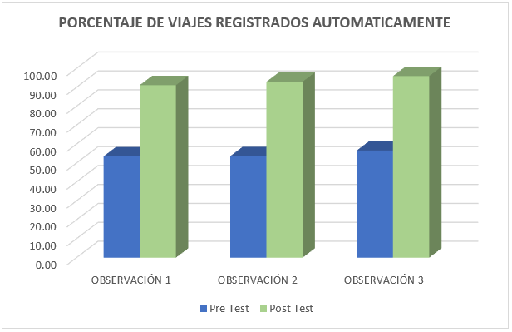
Fig. 45. Porcentaje de viajes registrados automáticamente.

En el gráfico se puede observar un incremento en el porcentaje de viajes registrados de forma automática en cada observación. Con el aumento del registro automático de los viajes, se obtendrán tiempos de registros exactos, número de viajes por turno contabilizados correctamente y los valores de las variables de entrada para los algoritmos de optimización más precisos.

Porcentaje de asignaciones optimizadas.
El concepto de asignaciones optimizadas se describe en la definición de términos, este indica que el sistema para realizar una asignación optima utiliza sus algoritmos de optimización para decidir a donde asigna un volquete, teniendo en consideración colas, rutas, restricciones y los cambios que se realizan en la operación. En la tabla siguiente se muestra los porcentajes de asignaciones optimizadas para cada observación, registrado pre y post implementación a la automatización del transporte de material.
Tabla 13. Porcentaje de asignaciones optimizadas.
PORCENTAJE DE ASIGNACIONES OPTIMIZADAS
 | Pre Test | Post Test | Diferencia
OBSERVACIÓN 1 | 89.11 | 90.75 | 1.64
OBSERVACIÓN 2 | 88.17 | 96.85 | 8.68
OBSERVACIÓN 3 | 87.50 | 92.57 | 5.07
PROMEDIO | 88.26 | 93.39 | 5.13

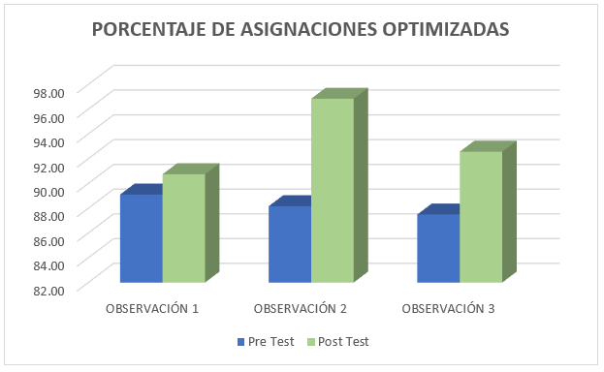
Fig. 46. Porcentaje de asignaciones optimizadas.
En el gráfico se puede observar un incremento promedio aproximado del 5% en las asignaciones óptimas ejecutadas por el sistema.

Prueba de Hipótesis
La tabla siguiente muestra los promedios de las variables a estudiar.
Tabla 14. Promedios de: Viajes registrados automáticamente y asignaciones optimizadas.
MUESTRA | PRE – TEST | POST -TEST | D=(X_{D}-X_{A}) | D-D'
 | (X_{A}) | (X_{D})
OBSERVACIÓN 1 | 71.33 | 90.96 | 19.625 | -2.313
OBSERVACIÓN 2 | 70.90 | 94.90 | 24.005 | 2.067
OBSERVACIÓN 3 | 72.08 | 94.26 | 22.185 | 0.247
TOTAL | 214.30 | 280.12 | 65.815 | 0.000

Hipótesis Nula(H₀)
La automatización del transporte de material no mejorará la gestión de flota de volquetes con payload meter inoperativo de una operación minera a tajo abierto.
$$H_{0}: μD ≤ μA; μD-μA ≤0$$

Hipótesis Alternativa (H_{a})
La automatización del transporte de material mejorará la gestión de flota de volquetes con payload meter inoperativo de una operación minera a tajo abierto.
$$H_{a}: μD > μA; μD-μA >0$$

Nivel de significancia
Para el presente trabajo de investigación se usará un valor de nivel de significancia del 5%.
$$α=0.05$$

Valor estadístico del procedimiento
En la siguiente figura se muestra los resultados procesados por la aplicación SPSS, donde se obtiene el valor para t = 17,309 y un valor de la probabilidad de p = 0,003.

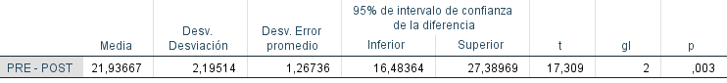
Fig. 47. Resultado de la aplicación SPSS

Establecer región crítica
$$gl=Grados de libertad (N-1)$$
$$tt=Distribución t de student$$

$$gl=2$$
$${tt}_{0.05;2}=2.92$$
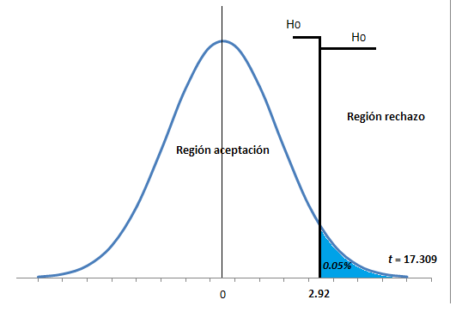
Fig. 48. Distribución T Student.

Toma de decisión
De acuerdo a los datos obtenidos se obtiene que la probabilidad p es igual a 0.003, siendo este un valor menor que la significancia de 0.05 y el valor estadístico de t igual a 17.309 mayor que el valor critico de 2.92, entonces rechazamos la hipótesis nula H₀ y aceptamos la hipótesis alternativa H_{a}. Por esta razón, se puede afirmar que la automatización del transporte de material mejora la gestión de flota de volquetes con payload meter inoperativo de una operación minera a tajo abierto, con un nivel de confianza del 95% y un nivel de significancia del 5%.
Con el incremento promedio del 38.75% en el registro de viajes automáticamente y un 6% en las asignaciones optimizadas; se puede afirmar que si existe una mejora en la gestión de flota de volquetes que no cuentan con payload meter operativo.

CAPÍTULO IV. ANÁLISIS Y DISCUSIÓN DE RESULTADOS
Luego del análisis y la evidencia de los resultados del presente proyecto de investigación, podemos certificar que la automatización del transporte de material mejora la gestión de flota de volquetes con payload meter inoperativo de una operación minera a tajo abierto. El incremento de viajes registrados de forma automática y el número de asignaciones óptimas de cada equipo en la operación, indican una mejor gestión de los recursos de flota.
La automatización del transporte de material da origen a la eficiencia en la utilización de los recursos de flota de la operación por las siguientes razones, ahora los equipos serán controlados por el sistema de gestión de flota, a consecuencia de la automatización el sistema ejecutara mayor número de asignaciones optimas en los equipos con el fin de alcanzar su uso óptimo, estos resultados son similares a lo que describe Poblete [4], en su tesis de grado “Costo de oportunidad en la utilización de los sistemas de despacho en minería a cielo abierto”, donde tiene como objetivo describir las oportunidades de gestión que entregan los sistemas de despacho y evidencia el valor de la desviación del óptimo, a partir del contraste entre configuraciones reales y óptimas. Este estudio menciona que las directrices de una de extracción deben ser eficaces y eficientes en la utilización de los recursos con los que se cuenta, de modo de cumplir con los requerimientos de producción y así capturar la renta objetivo. En este esquema, la misión de los sistemas de despacho es servir de herramienta para acercar los procesos de carguío y transporte al nivel óptimo de utilización de recursos. Al evaluar los resultados de investigación, se confirma la importancia de los sistemas de despacho para cumplir con los objetivos de producción de las operaciones mineras, considerando indicadores que permiten validar mejoras en la gestión de los recursos de la flota.
Así mismo se encontró una relación entre la automatización de las actividades del transporte de material con el incremento de asignaciones óptimas que ejecuta el sistema de gestión de flota. Para la realización de estas asignaciones el módulo de optimización del sistema tiene en cuenta los parámetros de tiempos de llegada de los equipos y las colas en las zonas de carguío o descarga, esto con el objetivo de minimizar los tiempos de espera o tiempos muertos. Por esta razón a mayor cantidad de asignaciones óptimas, se genera una mayor producción de material transportado al menor costo. De igual manera, la automatización permite mostrar las actividades que tienen mayor cantidad de tiempo no productivo y evaluar su impacto negativo en la producción; estos hallazgos encontrados guardan relación con lo investigado por Mauricio [5], en su tesis de maestría “Mejoramiento continuo en la gestión del ciclo de acarreo de camiones en minería a tajo abierto en Antamina, Cerro Verde, Toquepala, Cuajone, Yanacocha, Alto Chicama, Las Bambas, Cerro Corona, Antapacay y Pucamarca”, donde propone como objetivo principal de su investigación, analizar e implementar algunos ítems para optimizar y reducir el tiempo de espera de camiones de acarreo en zona de carguío y descarga en mina a tajo abierto, esta tesis sirve para cualquier mina superficial. Los costos más altos en operaciones de mina a tajo abierto, es el costo de acarreo de los camiones gigantes ya sea en combustible, llantas y repuestos, este costo representa casi el 45 % del costo de minado. El manejo del sistema de despacho es una herramienta en la administración de la flota de mina y representa el eje principal y cerebro de la mina. El objetivo de este software es producir al máximo al menor costo. Se propone medidas para elevar el uso de los equipos para el transporte de material y mejorar la productividad de la operación; evaluando donde se dan los tiempos muertos de los volquetes, esperas en vías, en equipos de carguío y zonas de descarga. Concluye indicando la oportunidad que otorgan los sistemas dispatch para la gestión de la flota, por la gran cantidad de datos registrados, el cálculo de KPIs en tiempo real y la optimización.
La automatización del transporte de material permite que el sistema de gestión de flota trabaje de forma dinámica, en esta opción el sistema optimiza el transporte de material lográndose un incremento en la producción. También se evidencia la influencia positiva de la automatización en la calidad de los datos registrados, para el cálculo de indicadores que muestran la utilización de estos recursos, como indica Reymer [6] en su tesis “Gestión del sistema de despacho para la optimización del ciclo de acarreo en la unidad minera Lagunas Norte Cía. Minera Barrick Misquichilca”, durante la investigación de su trabajo de tesis, demuestra la importancia de realizar un control de los distintos índices operacionales y la necesidad de disminuir su variación, independientemente de su valor inicial, pues solo así es posible alcanzar los estándares deseados. Es relevante establecer una distribución de tiempo de los equipos y determinar los indicadores claves de desempeño operacional mediante la utilización del sistema dispatch dinámico.
Finalmente, al valorar el incremento de asignaciones óptimas que realiza el sistema se puede afirmar una mejor gestión de la flota, al ejecutarse una asignación óptima el sistema considera diversas restricciones para su asignación de los volquetes, por ejemplo los rendimientos y priorización de cada equipo según sus características como son tamaños, consideraciones de tiempos de espera y colas en las zonas de carguío o descarga de material. Esto es semejante a lo investigado por Rodríguez [7], en su tesis “Modelo analítico para el dimensionamiento de flota de transporte en minería a cielo abierto: análisis de prioridades de atención según rendimiento”, tiene como objetivo estudiar los beneficios que podría traer la utilización de prioridades de atención en el proceso de carga de camiones en minería a cielo abierto, cuando la flota de transporte disponible es heterogénea en términos de capacidad, y por consecuencia, en costos operacionales. Presenta un modelo analítico que permite dimensionar la flota de transporte de una operación minera a cielo abierto, incluyendo las aleatoriedades propias de los procesos de llegada de camiones y carga de camiones en un determinado punto de carga. El modelo analítico estima la solución de mínimo costo en términos de tiempos perdidos por conceptos de espera en cola, bajo una restricción de rendimiento del sistema de transporte. Adicionalmente, el modelo permite encontrar soluciones que involucran composiciones de flotas homogéneas y heterogéneas, como también, permite analizar dos políticas de atención de carga: de tipo FCFS “first come-first served” y de prioridades sin interrupción para una clase determinada de camión. Al evaluar los resultados se confirma la relación de variables de estudio, para conseguir el dimensionamiento de la flota de transporte.

CAPÍTULO V. CONCLUSIONES Y RECOMENDACIONES

Conclusiones
- Con la implementación de la automatización del transporte de material, se cumplió con el objetivo principal planteado en la presente investigación, evaluar la influencia de la automatización en la gestión de flota de volquetes con payload meter inoperativo de una operación minera a tajo abierto, se consiguió un incremento en un 38% en el porcentaje de registro de viajes automáticamente, esto generó un impacto positivo en otro indicador estudiado, como es el porcentaje de asignaciones óptimas que realiza el sistema, este último es un indicador que revela una utilización optima de los recursos de la operación.

- La instalación del hardware, para establecer la conectividad entre sensores y la computadora a bordo permitieron obtener los eventos en tiempo real del volquete. Con el desarrollo del software se obtiene la interpretación de estos eventos y se logra obtener el módulo finalizado para automatizar el transporte de material.

- En campo y remotamente, con el apoyo de los operadores de los volquetes y el controlador dispatch, se realizan diferentes pruebas para validar el cambio de actividades de forma automática. Estas pruebas se realizan con la finalidad de confirmar la eficacia de la automatización del transporte de material.

- Se evaluaron indicadores del sistema de gestión de flota que permitan comprobar una mejora en el uso de los recursos de la flota. Como por ejemplo los porcentajes de asignaciones optimas del sistema, se midió un incremento que refleja la eficiencia en la gestión de los recursos.

- La utilización del marco de trabajo Scrum en el desarrollo del proyecto fue un acierto, porque no se conocía el resultado de la automatización, esta fue evolucionando conforme se avanzaba en su desarrollo. Además de la necesidad de realizar entregables periódicos para continuar con el desarrollo del proyecto y que estos puedan ser usados por la operación.

Recomendaciones
- Para la operatividad de la automatización del transporte material, se necesitan cumplir con ciertos prerrequisitos, conectividad entre sensores y la computadora abordo del volquete, cobertura de la red inalámbrica industrial para la comunicación entre equipos de transporte y carguío, y la cobertura de GPS.

- Realizar mantenimientos preventivos periódicos al hardware de comunicación de los sensores y los componentes de la computadora abordo de los equipos de transporte y carguío para el funcionamiento continuo del sistema.

- Revisión de los manuales del proveedor del volquete con el fin de identificar algún otro sensor, que permita realizar el cambio de actividades con una mayor precisión.

- Seguimiento continuo a errores reportados por los operadores de equipos y controlador dispatch, estos mostraran una ventana hacia la mejora continua de la automatización del transporte de material.

- Evaluar la variable independiente con encuestas realizadas a los operadores de los equipos y a los controladores dispatch, con la finalidad de cuantificar el ahorro, con respecto a los indicadores de tiempo.

- Estudiar el aumento de la producción y el ahorro económico al no realizar la compra de las computadoras de los volquetes (Payload Meter). Esto representa un ahorro económico considerable a la operación.

Referencias

[1] | E. Minero, «Equipo Minero,» [En línea]. Available: https://goo.gl/ciw7sd. [Último acceso: 15 12 2017].
[2] | Codelco, «Codelco Educa,» [En línea]. Available: https://www.codelcoeduca.cl/procesos_productivos/tecnicos_extraccion_carguioyt.asp. [Último acceso: 20 12 2017].
[3] | Hexagon, «Hexagon mining, suite operations,» 2018. [En línea]. Available: https://hexagonmining.com/products/operations-suite. [Último acceso: 20 12 2017].
[4] | J. Poblete, «Costo de oportunidad en la utilización de los sistemas de despacho en minería a cielo abierto,» Santiago de Chile, 2010.
[5] | G. W. Mauricio Quiquia, «Mejoramiento continuo en la gestión del ciclo de acarreo de camiones en minería a tajo abierto en Antamina, Cerro Verde, Toquepala, Cuajone, Yanacocha, Alto Chicama, Las Bambas, Cerro Corona, Antapacay y Pucamarca.,» Lima, 2015.
[6] | D. L. Reymer Mullizaca, «Gestión del sistema de despacho para la optimización del ciclo de acarreo en la unidad minera Lagunas Norte Cía. Minera Barrick Misquichilca,» Arequipa, 2013.
[7] | D. E. Rodríguez Salinas, «Modelo analítico para el dimensionamiento de flota de transporte en minería a cielo abierto,» Santiago de Chile, 2013.
[8] | G. W. Reynolds y R. M. Stair, Principios de sistemas de información: un enfoque administrativo, 2010.
[9] | C. Devece Carañana, J. Guiral Herrando y J. Lapiedra Alcami, Introducción a la gestión de sistemas de información en la empresa, 2011.
[10] | J. Carrillo Paz, Sistemas automáticos de control, 2011.
[11] | A. Menzinsky, G. López y J. Palacio, Scrum Manager, 2016.
[12] | Sommerville, Ingeniería de software, Mexico: Sommerville, 2011.
[13] | P. KIMMEL, Manual de UML, Mexico: The McGraw-Hill Companies, 2008.
[14] | E. Cornejo, «Sistema de optimización de transporte para la mediana minería,» Santiago de Chile, 2013.
[15] | W. Marchena y C. Ornelas, «Optimización y la Programación Lineal,» 2007.
[16] | H. Taha, Investigación de operaciones, Novena edición, Estados Unidos, 2012.
[17] | W. J. Rodríguez Rojas, «Conceptos y ejemplos báicos de programación dinámica.,» 2005.
[18] | R. Sanchis Llopis, J. A. Romero Pérez y C. V. Ariño Latorre, Automatización industrial, Castellón de la Plana, 2010.
[19] | P. Darling, SME Mining Enginering Handbook, 2011.
[20] | K. Schwaber y J. Sutherland, «La guía de scrum,» 2011. [En línea]. Available: https://www.scrum.org. [Último acceso: 28 12 2017].
[21] | H. Mining, «Hexagon Mining,» [En línea]. Available: https://hexagonmining.com/es-mx/solutions/operations-portfolio/fleet-management/open-pit. [Último acceso: 10 10 2018].

ANEXOS

ANEXO 01: INSTALACIÓN DE CABLEADO DE COMUNICACIÓN ENTRE SENSORES Y COMPUTADORA ABORDO.

OBJETIVO GENERAL
Este documento tiene como objetivo presentar la instalación de los componentes del sistema en el interior y exterior de la cabina del volquete, y el tendido del cableado de comunicación de los sensores disponibles en la flota KOMATSU 830 que no cuenta con payload meter. Esto con el fin de automatizar el transporte de material de esta flota.

PROCEDIMIENTO Y UBICACIÓN DE COMPONENTES
- JS UHP – LP
La figura siguiente muestra la computadora abordo instalada en el espaldar del asiento del conductor, este se fijará al soporte instalado como se muestra en la figura siguiente.

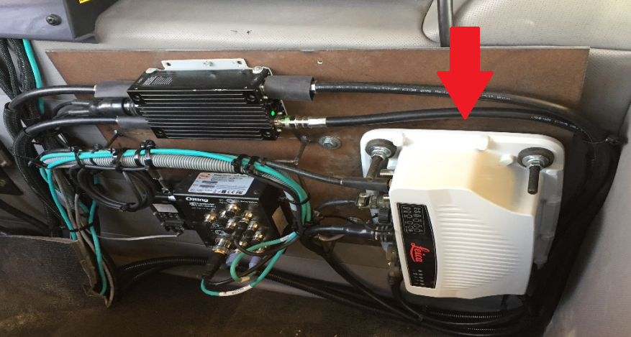
Fig. 49. Instalación de computadora abordo.

- JS CAEX SCREEN
La pantalla se ubicará en la parte frontal dentro de la cabina al costado de la radio musical, sobre el tapasol esta se fijará con un soporte movible para que el operador pueda manipular la ubicación del panel, como se muestra en la figura siguiente.

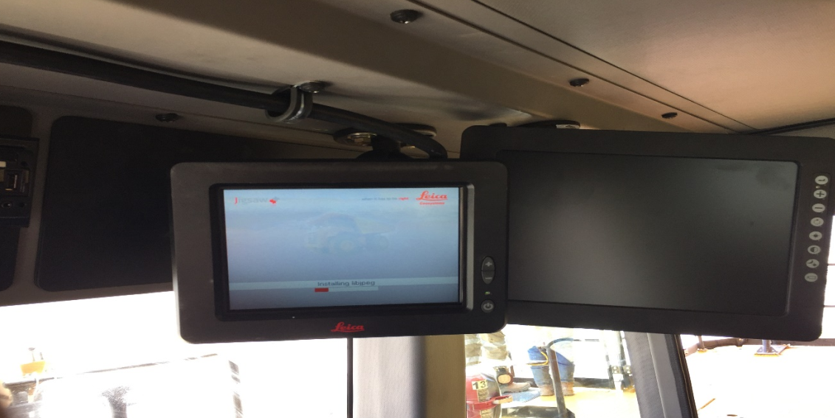
Fig. 50. Panel del sistema abordo.

- GPS ANTENAS
La ubicación de antenas GPS se realizarán en la parte delantera del equipo, en el exterior como se indica en la imagen a continuación.
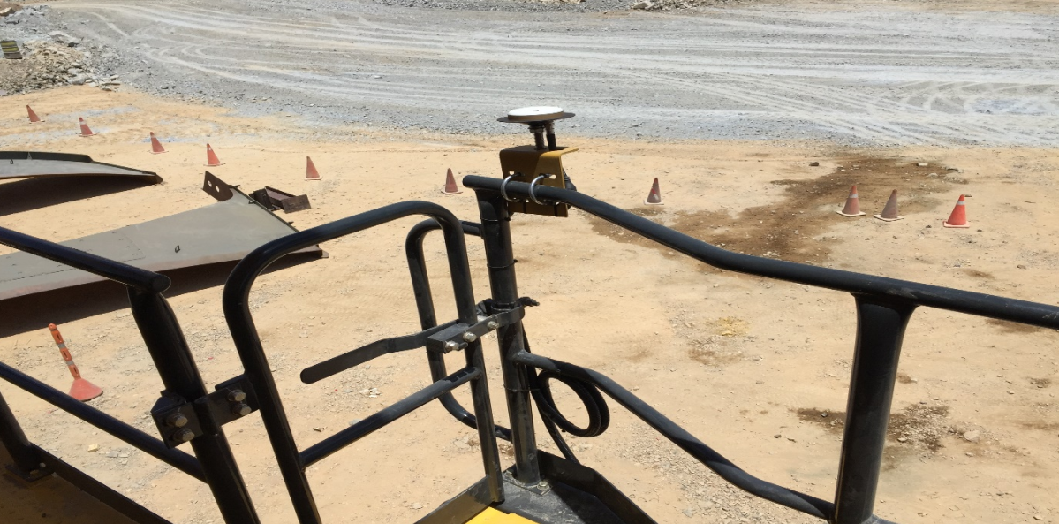
Fig. 51. Ubicación de antena GPS.
- GABINETE DE SENSORES
Se preparan los cables de comunicación, se miden la distancia desde el gabinete de borneras de los sensores hasta la computadora abordo en la cabina del volquete, se corta el cable y se coloca un conector para el lado del computador conectado al puerto cuatro de la computadora abordo.
En la imagen siguiente se muestra las borneras donde se conectan los sensores de retroceso (79B), sensor de tolva (71F) y sensor de parqueo (52B).
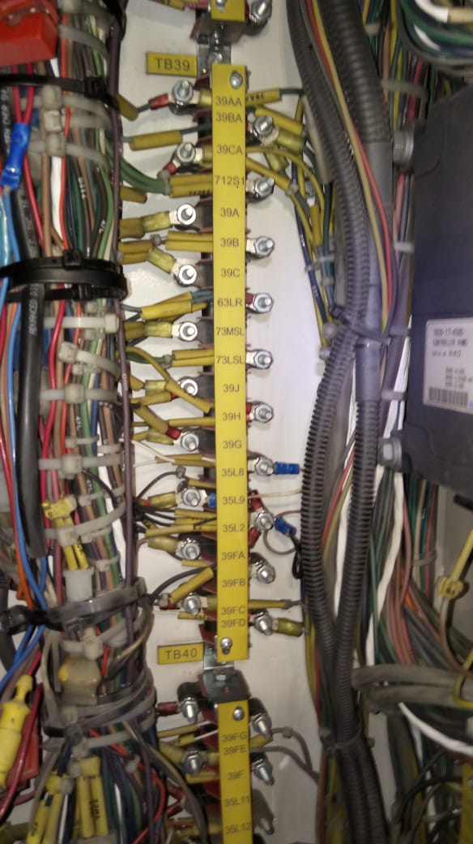
Fig. 52. Bornera de los sensores de retroceso, tolva del volquete.
Finalmente se realizan pruebas de conectividad al cable de comunicación para validar la transmisión.

ANEXO 02: FICHAS DE OBSERVACIÓN
INSTRUMENTO PARA LA OBTENCIÓN DE LOS DATOS SOBRE VIAJES REGISTRADOS AUTOMÁTICAMENTE Y ASIGNACIONES OPTIMAS.
Indicación: La elaboración de la presente ficha de observación tiene el propósito de recoger la información de los reportes del sistema, sobre los indicadores que se establecieron en la operacionalización de variables del presente proyecto de investigación, esta ficha será utilizada para la recolección de datos de todos los indicadores a medir en la automatización del transporte de material.

Ficha de observación
FICHA N° |  |  |  | FECHA :
ORGANIZACIÓN
AREA
VARIABLE
HERRAMIENTA
OBSERVADO POR
COMPROBADO POR
CICLOS | FECHA | TURNO | # VIAJES AUTO / |  | # VIAJES MANUAL / |  | % VIAJES AUTO /
 |  |  | # ASIGNACIONES OPTIMAS |  | # ASIGNACIONES MANUAL |  | % ASIGNACIONES OPTIMAS
1
2
3
# VIAJES AUTO: Número de viajes registrados automáticamente. |  |  |  | # ASIGNACIONES OPTIMAS: Numero de asignaciones óptimas.
# VIAJES MANUAL: Número de viajes registrados manualmente. |  |  |  | # ASIGNACIONES MANUAL: Número de asignaciones manuales.
% VIAJES AUTO: Porcentaje de viajes registrados automáticamente |  |  |  | % ASIGNACIONES OPTIMAS: Porcentaje de asignaciones óptimas.

Este instrumento ha sido revisado y validado a través del juicio de un experto por: Ing. Marvick Aliaga Zelada_________________

ANEXO 03: FICHA DE VALIDACIÓN DEL INSTRUMENTO
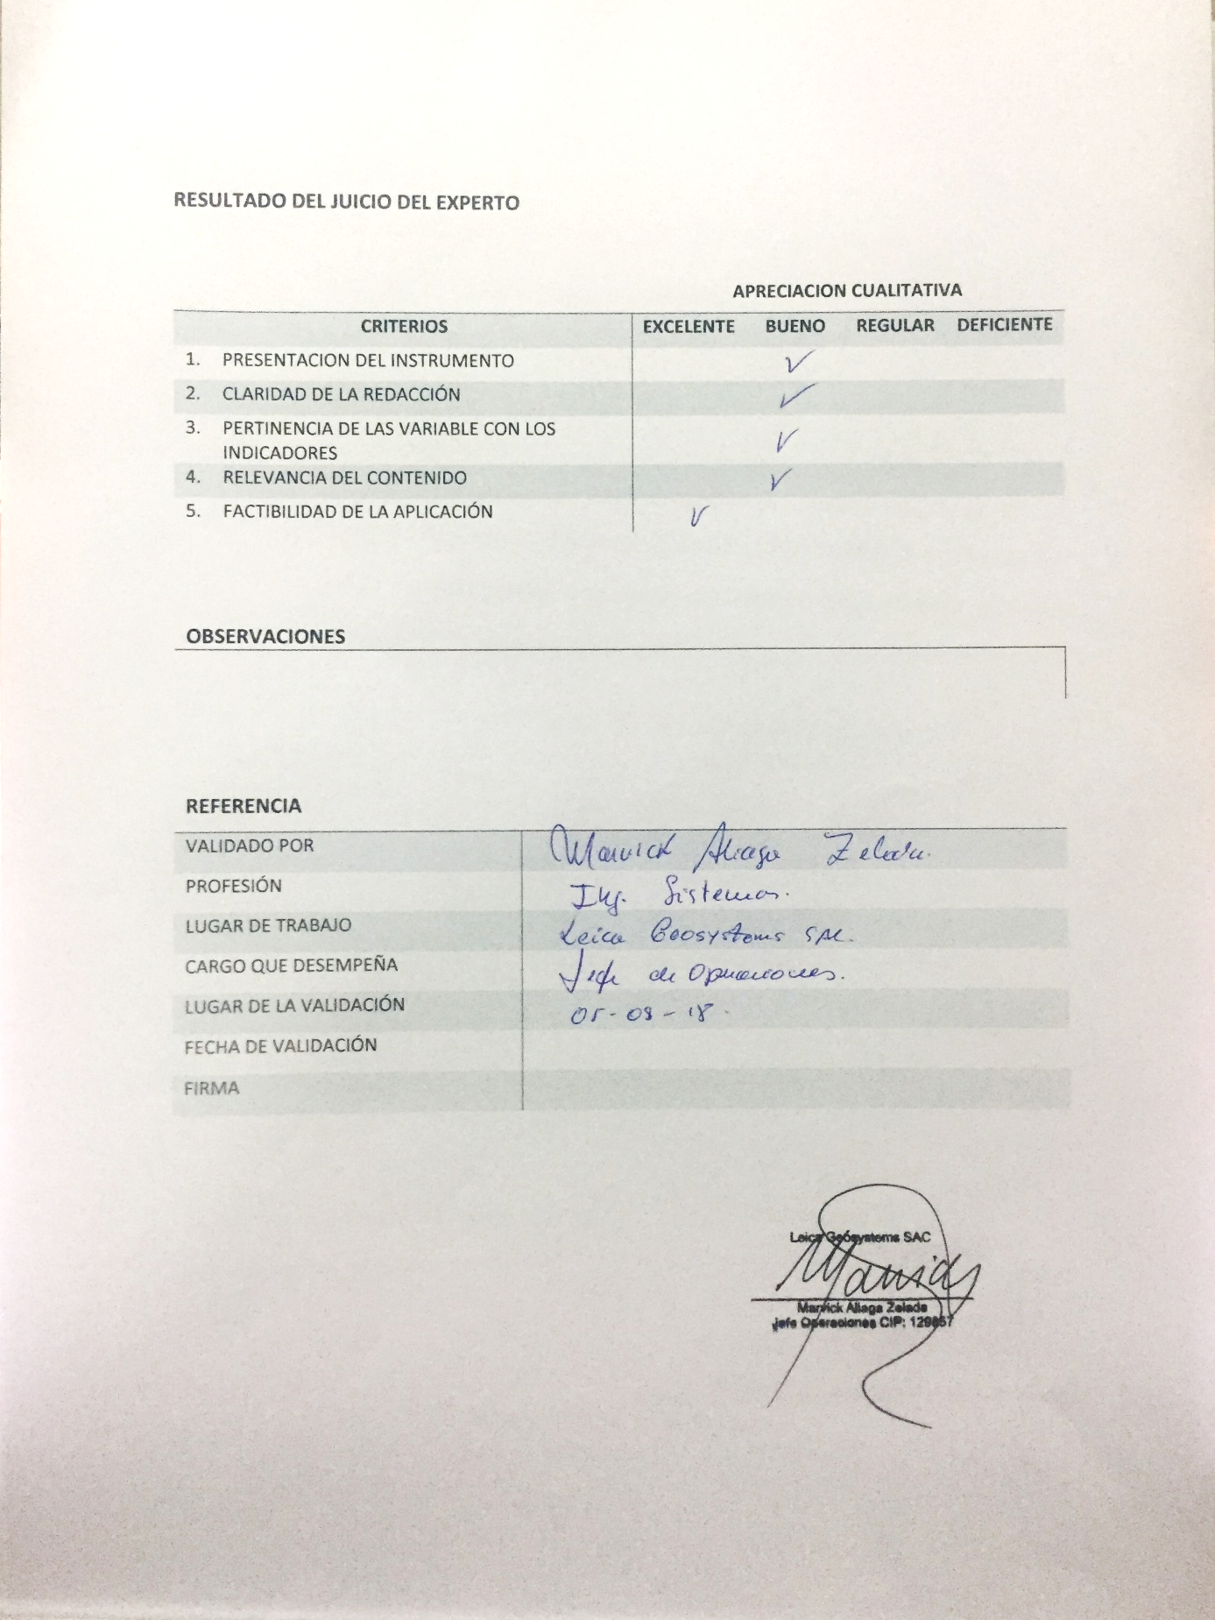
NTO

ANEXO 04: REPORTE DE REGISTRO DE VIAJES
La siguiente vista muestra el reporte de los viajes registrados por el sistema de gestión de flota, cuando la columna “por Dispatch?” tiene el valor de true significa que el viaje fue registrado por el controlador del despacho pero cuando se muestra en blanco, esto indica que el viaje fue registrado automáticamente.

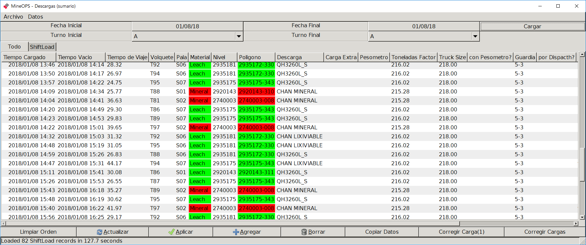
Fig. 53. Vista de registro de viajes 01.

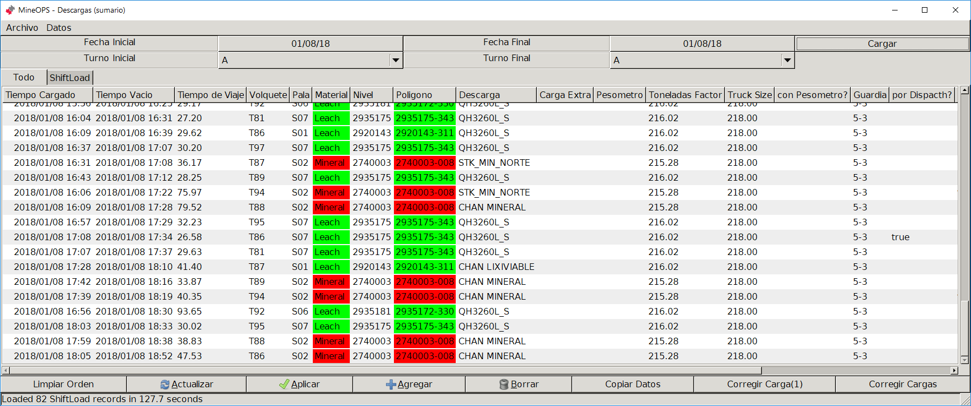
Fig. 54. Vista de registro de viajes 02.

GPS: Sistema de posicionamiento global, más conocido por sus siglas en inglés, GPS, es un sistema que permite determinar en toda la tierra la posición de un objeto.
Payload meter: Interfaz que comunica con el sistema de monitoreo Komatsu. Proporciona tonelaje de carga y datos de estado del volquete en tiempo real generado por los sensores electrónicos.
SQLite: Sistema de gestión de base de datos relacional.
JSwitch: Interface de lectura de eventos de sensores, retroceso y tolva.
JAccelerometer: Interface de lectura de eventos para el accelerometer.
JGps: Interface de lectura de datos de GPS.

